Razdjel: 010 URED GRADA 3.757.000,00 4.742.000,00 126,22 3.707.500,00 3.787.500,00

010-01 | URED GRADA |  | 2.598.000,00 | 2.573.000,00 | 99,04 |  | 2.038.000,00 |  | 2.118.000,00
Glava:
1001 |  | Javna uprava i administracija |  | 2.428.000,00 | 2.403.000,00 | 98,97 |  | 1.868.000,00 |  | 1.948.000,00
Program:
A 1001-01 Materijalni i ostali rashodi 2.428.000,00 2.403.000,00 98,97 1.868.000,00 1.948.000,00

32 MATERIJALNI RASHODI 11 51 1.903.000,00 1.878.000,00 98,69 1.343.000,00 1.423.000,00
323 | RASHODI ZA USLUGE | 11 | 1.030.000,00 | 1.005.000,00 | 97,57
324 | NAKNADE TROŠK.OSOBAMA IZVAN RADN. ODNOSA | 11 | 10.000,00 | 10.000,00 | 100,00
329 | OSTALI NESPOMENUTI RASHODI POSLOVANJA | 11 51 | 863.000,00 | 863.000,00 | 100,00

38 OSTALI RASHODI 11 525.000,00 525.000,00 100,00 525.000,00 525.000,00

381 TEKUĆE DONACIJE 11 525.000,00 525.000,00 100,00
1002 |  | Obilježavanje dana Grada i ostale obljetnice |  | 170.000,00 | 170.000,00 | 100,00 |  | 170.000,00 |  | 170.000,00
Program:
A 1002-01 Ostali nespomenuti protokolarni rashodi 170.000,00 170.000,00 100,00 170.000,00 170.000,00
11

32 MATERIJALNI RASHODI170.000,00 170.000,00 100,00 170.000,00 170.000,00

329 OSTALI NESPOMENUTI RASHODI POSLOVANJA 11 170.000,00 170.000,00 100,00
010-02 | GRADONAČELNIK |  | 1.159.000,00 | 2.169.000,00 | 187,14 |  | 1.669.500,00 |  | 1.669.500,00
Glava:
1004 |  | Program rada Ureda Gradonačelnika |  | 744.000,00 | 1.754.000,00 | 235,75 |  | 1.224.000,00 |  | 1.224.000,00
Program:
A 1004-01 Materijalni i ostali rashodi 744.000,00 1.754.000,00 235,75 1.224.000,00 1.224.000,00
51

32 MATERIJALNI RASHODI744.000,00 1.754.000,00 235,75 1.224.000,00 1.224.000,00

323 RASHODI ZA USLUGE 11 680.000,00 1.690.000,00 248,53 329 OSTALI NESPOMENUTI RASHODI POSLOVANJA 11 51 64.000,00 64.000,00 100,00
1005
Zaštita prava nacionalnih manjina
Program:
445.500,00
100,00
445.500,00
415.000,00
415.000,00
445.500,00
100,00
445.500,00
415.000,00
415.000,00
Aktivnosti nacionalnih manjina
A 1005-01
32
MATERIJALNI RASHODI
115.000,00
100,00
115.000,00
100.000,00
100.000,00
11
51
321
NAKNADE TROŠKOVA ZAPOSLENIMA
11

100,00
10.000,00
10.000,00
323
RASHODI ZA USLUGE
11

100,00
90.000,00
90.000,00
38
OSTALI RASHODI
330.500,00
100,00
330.500,00
315.000,00
315.000,00

11
381
TEKUĆE DONACIJE

11
100,00
315.000,00
315.000,00
Razdjel: 020 UPRAVNI ODJEL ZA GRADSKU SAMOUPRAVU I OPĆE POSLOVE 7.044.793,00 7.274.793,00 103,26 6.720.333,00 6.900.333,00

020-01 | UPRAVNI ODJEL ZA GRADSKU SAMOUPRAVU I OPĆE POSLOVE |  | 7.044.793,00 | 7.274.793,00 | 103,26 |  | 6.720.333,00 |  | 6.900.333,00
Glava:
1006 |  | JAVNA UPRAVA I ADMINISTRACIJA |  | 6.994.793,00 | 7.024.793,00 | 100,43 |  | 6.670.333,00 |  | 6.850.333,00
Program:
A 1006-02 Materijalni rashodi 6.854.793,00 6.904.793,00 100,73 6.480.333,00 6.660.333,00

32 MATERIJALNI RASHODI 11 51 6.854.793,00 6.904.793,00 100,73 6.480.333,00 6.660.333,00
321 | NAKNADE TROŠKOVA ZAPOSLENIMA | 11 | 290.000,00 | 230.000,00 | 79,31
322 | RASHODI ZA MATERIJAL I ENERGIJU | 11 51 | 1.534.793,00 | 1.534.793,00 | 100,00
323 | RASHODI ZA USLUGE | 11 51 | 3.940.000,00 | 3.400.000,00 | 86,29
329 | OSTALI NESPOMENUTI RASHODI POSLOVANJA | 11 51 | 1.090.000,00 | 1.740.000,00 | 159,63
KP1006-04 Opremanje poslovnih prostorija 140.000,00 120.000,00 85,71 190.000,00 190.000,00

42 RASHODI ZA NABAVU PROIZVEDENE DUGOTRAJNE IMOVINE 11 71 140.000,00 120.000,00 85,71 190.000,00 190.000,00

422 POSTROJENJA I OPREMA 11 71 140.000,00 120.000,00 85,71
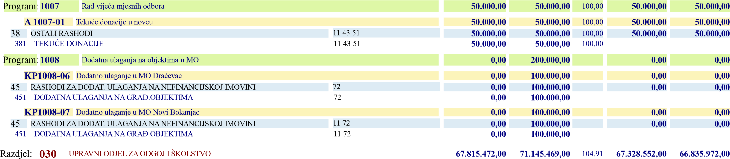

030-01 | UPRAVNI ODJEL ZA ODGOJ I ŠKOLSTVO |  | 12.400.000,00 | 12.750.000,00 | 102,82 |  | 12.750.000,00 |  | 12.750.000,00
Glava:
1009 |  | PREDŠKOLSKI ODGOJ I OBRAZOVANJE U PRIVATNIM VRTIĆIMA |  | 12.400.000,00 | 12.750.000,00 | 102,82 |  | 12.750.000,00 |  | 12.750.000,00
Program:
A 1009-01 Financiranje privatnih vrtića 12.400.000,00 12.750.000,00 102,82 12.750.000,00 12.750.000,00
11

38 OSTALI RASHODI12.400.000,00 12.750.000,00 102,82 12.750.000,00 12.750.000,00 381 TEKUĆE DONACIJE 11 12.400.000,00 12.750.000,00 102,82

Razdjel: 030 UPRAVNI ODJEL ZA ODGOJ I ŠKOLSTVO 67.815.472,00 71.145.469,00 104,91 67.328.552,00 66.835.972,00

030-02 | DJEČJI VRTIĆ RADOST |  | 17.306.800,00 | 17.652.600,00 | 102,00 |  | 18.035.000,00 |  | 18.100.000,00
Glava:
1010 |  | PREDŠKOLSKI ODGOJ I OBRAZOVANJE U GRADSKIM USTANOVAMA |  | 17.306.800,00 | 17.652.600,00 | 102,00 |  | 18.035.000,00 |  | 18.100.000,00
Program:
A 1010-01 Rashodi za zaposlene 12.854.320,00 13.475.000,00 104,83 13.000.000,00 13.050.000,00

31 RASHODI ZA ZAPOSLENE 11 31 12.854.320,00 13.475.000,00 104,83 13.000.000,00 13.050.000,00
311 | PLAĆE | 11 31 | 10.660.400,00 | 11.300.000,00 | 106,00
312 | OSTALI RASHODI ZA ZAPOSLENE | 11 31 | 360.200,00 | 231.400,00 | 64,24
313 | DOPRINOSI NA PLAĆE | 11 31 | 1.833.720,00 | 1.943.600,00 | 105,99
A 1010-02 Materijalni rashodi 4.247.720,00 4.009.600,00 94,39 4.870.000,00 4.870.000,00

32 MATERIJALNI RASHODI 11,16 31 4.247.720,00 4.009.600,00 94,39 4.870.000,00 4.870.000,00
321 | NAKNADE TROŠKOVA ZAPOSLENIMA | 11 31 | 702.000,00 | 424.000,00 | 60,40
322 | RASHODI ZA MATERIJAL I ENERGIJU | 31 | 2.536.000,00 | 2.257.000,00 | 89,00
323 | RASHODI ZA USLUGE | 11 31 | 653.720,00 | 884.600,00 | 135,32
324 | NAKNADE TROŠK.OSOBAMA IZVAN RADN. ODNOSA | 16 | 0,00 | 80.000,00
329 | OSTALI NESPOMENUTI RASHODI POSLOVANJA | 31 | 356.000,00 | 364.000,00 | 102,25
A 1010-03 Opremanje objekata DV Radost 74.760,00 38.000,00 50,83 35.000,00 50.000,00

42 RASHODI ZA NABAVU PROIZVEDENE DUGOTRAJNE IMOVINE 11 31 74.760,00 38.000,00 50,83 35.000,00 50.000,00

422 POSTROJENJA I OPREMA 11 31 74.760,00 38.000,00 50,83
A 1010-04 Program sufinanciranja preko MZOS 120.000,00 120.000,00 100,00 120.000,00 120.000,00

38 OSTALI RASHODI 51 120.000,00 120.000,00 100,00 120.000,00 120.000,00 381 TEKUĆE DONACIJE 51 120.000,00 120.000,00 100,00
A 1010-05 Financijski rashodi DV Radost 10.000,00 10.000,00 100,00 10.000,00 10.000,00

34 FINANCIJSKI RASHODI 31 10.000,00 10.000,00 100,00 10.000,00 10.000,00 343 OSTALI FINANCIJSKI RASHODI 31 10.000,00 10.000,00 100,00
030-03 | DJEČJI VRTIĆ SUNCE |  | 13.881.700,00 | 14.499.840,00 | 104,45 |  | 13.733.000,00 |  | 13.729.000,00
Glava:
1010 |  | PREDŠKOLSKI ODGOJ I OBRAZOVANJE U GRADSKIM USTANOVAMA |  | 13.881.700,00 | 14.499.840,00 | 104,45 |  | 13.733.000,00 |  | 13.729.000,00
Program:
A 1010-05 Rashodi za zaposlene 9.944.700,00 10.460.840,00 105,19 10.214.000,00 10.206.000,00
31

31 RASHODI ZA ZAPOSLENE 9.944.700,00 10.460.840,00 105,19 10.214.000,00 10.206.000,00
311 | PLAĆE | 11 31 | 8.354.600,00 | 8.720.000,00 | 104,37
312 | OSTALI RASHODI ZA ZAPOSLENE | 11 31 | 153.000,00 | 241.000,00 | 157,52
313 | DOPRINOSI NA PLAĆE | 11 31 | 1.437.100,00 | 1.499.840,00 | 104,37

Razdjel: 030 UPRAVNI ODJEL ZA ODGOJ I ŠKOLSTVO 67.815.472,00 71.145.469,00 104,91 67.328.552,00 66.835.972,00

030-03 | DJEČJI VRTIĆ SUNCE |  | 13.881.700,00 | 14.499.840,00 | 104,45 |  | 13.733.000,00 |  | 13.729.000,00
Glava:
1010 |  | PREDŠKOLSKI ODGOJ I OBRAZOVANJE U GRADSKIM USTANOVAMA |  | 13.881.700,00 | 14.499.840,00 | 104,45 |  | 13.733.000,00 |  | 13.729.000,00
Program:
A 1010-06 Materijalni rashodi DV Sunce 3.382.000,00 3.629.000,00 107,30 3.129.000,00 3.133.000,00

32 MATERIJALNI RASHODI 11 31 53 3.382.000,00 3.629.000,00 107,30 3.129.000,00 3.133.000,00
321 | NAKNADE TROŠKOVA ZAPOSLENIMA | 11 31 | 395.000,00 | 390.000,00 | 98,73
322 | RASHODI ZA MATERIJAL I ENERGIJU | 31 | 1.894.000,00 | 2.250.000,00 | 118,80
323 | RASHODI ZA USLUGE | 11 31 | 785.000,00 | 677.000,00 | 86,24
329 | OSTALI NESPOMENUTI RASHODI POSLOVANJA | 31 | 308.000,00 | 312.000,00 | 101,30
A 1010-07 Opremanje objekata DV Sunce 400.000,00 270.000,00 67,50 250.000,00 250.000,00

42 RASHODI ZA NABAVU PROIZVEDENE DUGOTRAJNE IMOVINE 11,16 200.000,00 140.000,00 70,00 0,00 0,00
422 POSTROJENJA I OPREMA 11,16 200.000,00 140.000,00 70,00

45 RASHODI ZA DODAT. ULAGANJA NA NEFINANCIJSKOJ IMOVINI 11 31 200.000,00 130.000,00 65,00 250.000,00 250.000,00 451 DODATNA ULAGANJA NA GRAĐ.OBJEKTIMA 11 31 200.000,00 130.000,00 65,00
A 1010-08 Program sufinanciranja preko MZOS 125.000,00 125.000,00 100,00 125.000,00 125.000,00

38 OSTALI RASHODI 51 125.000,00 125.000,00 100,00 125.000,00 125.000,00 381 TEKUĆE DONACIJE 51 125.000,00 125.000,00 100,00
A 1010-09 Financijski rashodi DV Sunce 30.000,00 15.000,00 50,00 15.000,00 15.000,00

34 FINANCIJSKI RASHODI 31 30.000,00 15.000,00 50,00 15.000,00 15.000,00 343 OSTALI FINANCIJSKI RASHODI 31 30.000,00 15.000,00 50,00
030-04 | UČENICI I STUDENTI |  | 2.204.100,00 | 2.207.000,00 | 100,13 |  | 2.207.000,00 |  | 2.207.000,00
Glava:
1011 |  | UČENIČKE I STUDENTSKE STIPENDIJE |  | 2.204.100,00 | 2.207.000,00 | 100,13 |  | 2.207.000,00 |  | 2.207.000,00
Program:
A 1011-01 Ostali nespomenuti rashodi 4.100,00 7.000,00 170,73 7.000,00 7.000,00

32 MATERIJALNI RASHODI 11 4.100,00 7.000,00 170,73 7.000,00 7.000,00

329 OSTALI NESPOMENUTI RASHODI POSLOVANJA 11 4.100,00 7.000,00 170,73
A 1011-02 Stipendije učenicima i studentima 2.200.000,00 2.200.000,00 100,00 2.200.000,00 2.200.000,00

51 IZDACI ZA DANE ZAJMOVE I DEPOZITE 11 61 2.200.000,00 2.200.000,00 100,00 2.200.000,00 2.200.000,00
512 DANI ZAJMOVI NEPROFI.ORGA.GRAĐA.I KUĆANSTVIMA 11 61 2.200.000,00 2.200.000,00 100,00

Razdjel: 030 UPRAVNI ODJEL ZA ODGOJ I ŠKOLSTVO 67.815.472,00 71.145.469,00 104,91 67.328.552,00 66.835.972,00

030-05 | OSNOVNE ŠKOLE |  | 22.022.872,00 | 24.036.029,00 | 109,14 |  | 20.603.552,00 |  | 20.049.972,00
Glava:
1012 |  | OSNOVNOŠKOLSKO OBRAZOVANJE |  | 15.731.572,00 | 16.125.169,00 | 102,50 |  | 16.085.892,00 |  | 16.332.312,00
Program:
A 1012-01 Materijalni rashodi škola-STANDARD 8.607.134,00 8.608.359,00 100,01 8.618.485,00 8.618.485,00
51

32 MATERIJALNI RASHODI8.607.134,00 8.608.359,00 100,01 8.618.485,00 8.618.485,00
321 | NAKNADE TROŠKOVA ZAPOSLENIMA | 11 51 | 379.500,00 | 399.000,00 | 105,14
322 | RASHODI ZA MATERIJAL I ENERGIJU | 11 51 | 3.041.359,00 | 3.064.789,00 | 100,77
323 | RASHODI ZA USLUGE | 11 51 | 4.822.975,00 | 4.767.700,00 | 98,85
329 | OSTALI NESPOMENUTI RASHODI POSLOVANJA | 11 51 | 363.300,00 | 376.870,00 | 103,74
A 1012-02 Financijski rashodi škola-STANDARD 55.100,00 59.900,00 108,71 60.000,00 60.000,00
11

34 FINANCIJSKI RASHODI55.100,00 59.900,00 108,71 60.000,00 60.000,00 343 OSTALI FINANCIJSKI RASHODI 11 55.100,00 59.900,00 108,71
KP1012-03 Opremanje škola-STANDARD 670.000,00 728.000,00 108,66 644.856,00 644.856,00
51

42 RASHODI ZA NABAVU PROIZVEDENE DUGOTRAJNE IMOVINE670.000,00 728.000,00 108,66 644.856,00 644.856,00
422 | POSTROJENJA I OPREMA | 11 51 | 610.000,00 | 648.000,00 | 106,23
424 | KNJIGE UMJETNIČKA DJELA I OSTALE IZL.VRIJED. | 11 51 | 60.000,00 | 80.000,00 | 133,33
Rashodi za dodatna ulaganja na školama-STANDARD |  | 592.083,00 | 552.422,00 | 97,51 |  | 650.000,00 |  | 650.000,00

A 1012-04
51

45 RASHODI ZA DODAT. ULAGANJA NA NEFINANCIJSKOJ IMOVINI1.592.083,00 1.552.422,00 97,51 1.650.000,00 1.650.000,00

451 DODATNA ULAGANJA NA GRAĐ.OBJEKTIMA 11 51 892.083,00 852.422,00 95,55 452 DODATNA ULAGANJA NA POSTROJENJIMA I OPREMI 11 51 700.000,00 700.000,00 100,00
A 1012-05 Rashodi za zaposlene i materijalni rashodi škola-IZVANSTANDARD 4.402.014,00 4.798.162,00 109,00 4.830.251,00 5.086.671,00
53

31 RASHODI ZA ZAPOSLENE 53.850,00 52.400,00 97,31 53.850,00 53.850,00 311 PLAĆE 31 53 50.000,00 49.300,00 98,60
313 DOPRINOSI NA PLAĆE 31 53 3.850,00 3.100,00 80,52
11,16 31 54,51,53 61

32 MATERIJALNI RASHODI4.348.164,00 4.745.762,00 109,14 4.776.401,00 5.032.821,00
321 | NAKNADE TROŠKOVA ZAPOSLENIMA | 11,16 31 51,54 61 | 44.500,00 | 138.150,00 | 310,45
322 | RASHODI ZA MATERIJAL I ENERGIJU | 11,16 31 51 61 | 1.377.931,00 | 1.405.071,00 | 101,97
323 | RASHODI ZA USLUGE | 11,16 31 51 61 | 2.079.990,00 | 2.153.800,00 | 103,55
324 | NAKNADE TROŠK.OSOBAMA IZVAN RADN. ODNOSA | 16 31 53,54 | 648.096,00 | 844.420,00 | 130,29
329 | OSTALI NESPOMENUTI RASHODI POSLOVANJA | 11,16 31 54,51 61 | 197.647,00 | 204.321,00 | 103,38
A 1012-06 Financijski rashodi škola-IZVANSTANDARD 6.300,00 3.900,00 61,90 6.300,00 6.300,00
11,16 31

34 FINANCIJSKI RASHODI6.300,00 3.900,00 61,90 6.300,00 6.300,00
343 OSTALI FINANCIJSKI RASHODI 11,16 31 6.300,00 3.900,00 61,90

Razdjel: 030 UPRAVNI ODJEL ZA ODGOJ I ŠKOLSTVO 67.815.472,00 71.145.469,00 104,91 67.328.552,00 66.835.972,00

030-05 | OSNOVNE ŠKOLE |  | 22.022.872,00 | 24.036.029,00 | 109,14 |  | 20.603.552,00 |  | 20.049.972,00
Glava:
1012 |  | OSNOVNOŠKOLSKO OBRAZOVANJE |  | 15.731.572,00 | 16.125.169,00 | 102,50 |  | 16.085.892,00 |  | 16.332.312,00
Program:
KP1012-07 Rashodi za opremanje škola-IZVANSTANDARD 287.024,00 326.848,00 113,87 276.000,00 266.000,00
11,16 31 61 72

42 RASHODI ZA NABAVU PROIZVEDENE DUGOTRAJNE IMOVINE287.024,00 326.848,00 113,87 276.000,00 266.000,00
422 POSTROJENJA I OPREMA 11,16 31 61 72 268.568,00 309.348,00 115,18 424 KNJIGE UMJETNIČKA DJELA I OSTALE IZL.VRIJED. 11 31 61 18.456,00 17.500,00 94,82
KP1012-08 Rashodi za dodatna ulaganja škola-IZVANSTANDARD 111.917,00 47.578,00 42,51 0,00 0,00
11

45 RASHODI ZA DODAT. ULAGANJA NA NEFINANCIJSKOJ IMOVINI111.917,00 47.578,00 42,51 0,00 0,00
451 | DODATNA ULAGANJA NA GRAĐ.OBJEKTIMA | 11 | 61.917,00 | 27.578,00 | 44,54
452 | DODATNA ULAGANJA NA POSTROJENJIMA I OPREMI | 11 | 50.000,00 | 20.000,00 | 40,00

1.476.400,00 1.572.660,00 106,52
1013
IZVANSTANDARDNI PROGRAMI U ŠKOLAMA
Program:
3.637.660,00
126,07
4.437.660,00
7.830.860,00
6.211.300,00
300.000,00
116,67
300.000,00
350.000,00
300.000,00
Izvanškolske aktivnosti
A 1013-04
38
OSTALI RASHODI
300.000,00
116,67
300.000,00
350.000,00
300.000,00
11
51
381
TEKUĆE DONACIJE
11
51
116,67
350.000,00
300.000,00
765.000,00
131,21
765.000,00
1.030.000,00
785.000,00
Drugi izvanstandardni programi
A 1013-05
38
OSTALI RASHODI
765.000,00
131,21
765.000,00
1.030.000,00
785.000,00
11
51
381
TEKUĆE DONACIJE
11
51
131,21
1.030.000,00
785.000,00
1.572.660,00
1.572.660,00
Produženi boravak
A 1013-06
31
RASHODI ZA ZAPOSLENE
1.540.160,00
106,48
1.540.160,00
1.540.160,00
1.446.400,00

11
311 | PLAĆE | 11 | 1.200.000,00 | 1.280.000,00 | 106,67
312 | OSTALI RASHODI ZA ZAPOSLENE | 11 | 40.000,00 | 40.000,00 | 100,00
313 | DOPRINOSI NA PLAĆE | 11 | 206.400,00 | 220.160,00 | 106,67
32 MATERIJALNI RASHODI 11 30.000,00 32.500,00 108,33 32.500,00 32.500,00 321 NAKNADE TROŠKOVA ZAPOSLENIMA 11 30.000,00 32.500,00 108,33
A 1013-07 Sufinanciranje nabave školskih udžbenika 1.000.000,00 1.000.000,00 100,00 1.000.000,00 1.000.000,00

37 NAKNADE GRAĐA.I KUĆAN.OD OSIGURA. I DR.NAKNADE 11 1.000.000,00 1.000.000,00 100,00 1.000.000,00 1.000.000,00 372 OSTALE NAKNADE GRAĐA.I KUĆAN.IZ PRORAČUNA 11 1.000.000,00 1.000.000,00 100,00
A 1013-09 Pomoćnici u nastavi-Škola PUNa mogućnosti II 2.649.900,00 0,00 0,00 0,00 0,00

31 RASHODI ZA ZAPOSLENE 11 54 2.326.500,00 0,00 0,00 0,00 0,00
311 | PLAĆE | 11 54 | 1.995.700,00 | 0,00 | 0,00
313 | DOPRINOSI NA PLAĆE | 11 54 | 330.800,00 | 0,00 | 0,00

Razdjel: 030 UPRAVNI ODJEL ZA ODGOJ I ŠKOLSTVO 67.815.472,00 71.145.469,00 104,91 67.328.552,00 66.835.972,00

030-05 | OSNOVNE ŠKOLE |  | 22.022.872,00 | 24.036.029,00 | 109,14 |  | 20.603.552,00 |  | 20.049.972,00
Glava:
1013 |  | IZVANSTANDARDNI PROGRAMI U ŠKOLAMA |  | 6.211.300,00 | 7.830.860,00 | 126,07 |  | 4.437.660,00 |  | 3.637.660,00
Program:
A 1013-09 Pomoćnici u nastavi-Škola PUNa mogućnosti II 2.649.900,00 0,00 0,00 0,00 0,00
54

32 MATERIJALNI RASHODI323.400,00 0,00 0,00 0,00 0,00
321 | NAKNADE TROŠKOVA ZAPOSLENIMA | 11 54 | 173.000,00 | 0,00 | 0,00
323 | RASHODI ZA USLUGE | 11 | 130.400,00 | 0,00 | 0,00
329 | OSTALI NESPOMENUTI RASHODI POSLOVANJA | 11 | 20.000,00 | 0,00 | 0,00
,
0
00
0
,
00
2.678.200,00
0
00
,
Škola puna mogućnosti III
A 1013-12
31
RASHODI ZA ZAPOSLENE
0
,
00
,
00
0
2.413.252,00
0
,
00
11
54
311
PLAĆE
11
54
2.146.456,00
0
,
00
313
DOPRINOSI NA PLAĆE
54
11
266.796,00
00
0
,
32
MATERIJALNI RASHODI
,
0
00
00
,
0
224.948,00
0
,
00
54
11
321
NAKNADE TROŠKOVA ZAPOSLENIMA
54
11
138.948,00
,
0
00
323
RASHODI ZA USLUGE

11
70.000,00
0
,
00

0,00 1.200.000,00
329
OSTALI NESPOMENUTI RASHODI POSLOVANJA

11
16.000,00
,
0
00
38
OSTALI RASHODI
0
,
00
,
00
0
40.000,00
00
,
0

11
381
TEKUĆE DONACIJE
11

40.000,00
0
,
00
,
00
0
800.000,00
Prehrana učenika u osnovnim školama
A 1013-13
37
NAKNADE GRAĐA.I KUĆAN.OD OSIGURA. I DR.NAKNADE
0
,
00
800.000,00
1.200.000,00
0
,
00
11
372
OSTALE NAKNADE GRAĐA.I KUĆAN.IZ PRORAČUNA
11
1.200.000,00
0
,
00
1014
FINANCIRANJE PUČKOG OTVORENOG UČILIŠTA
Program:
80.000,00
100,00
80.000,00
80.000,00
80.000,00
A 1014-01 Redovna djelatnost Pučkog otvorenog učilišta 80.000,00 80.000,00 100,00 80.000,00 80.000,00
11

38 OSTALI RASHODI80.000,00 80.000,00 100,00 80.000,00 80.000,00
381 | TEKUĆE DONACIJE | 11 | 80.000,00 | 80.000,00 | 100,00
Razdjel: | 040 UPRAVNI ODJEL ZA SOCIJALNU SKRB I ZDRAVSTVO |  | 17.448.900,00 | 17.651.900,00 | 101,16 | 18.300.000,00 | 18.300.000,00

040-01 | SOCIJALNA SKRB |  | 10.236.953,94 | 10.813.900,00 | 105,64 |  | 11.260.000,00 |  | 11.260.000,00
Glava:
1015 |  | Program socijalne skrbi za starije osobe |  | 2.606.953,94 | 2.833.900,00 | 108,71 |  | 2.840.000,00 |  | 2.840.000,00
Program:
A 1015-01 Pomoć i njega u kući-Dom za odrasle osobe Sv. Frane 1.245.500,00 1.447.000,00 116,18 1.350.000,00 1.350.000,00
11

31 RASHODI ZA ZAPOSLENE 1.052.900,00 1.235.500,00 117,34 1.095.000,00 1.095.500,00 311 PLAĆE 11 855.000,00 1.009.434,00 118,06

Razdjel: 040 UPRAVNI ODJEL ZA SOCIJALNU SKRB I ZDRAVSTVO 17.448.900,00 17.651.900,00 101,16 18.300.000,00 18.300.000,00

040-01 | SOCIJALNA SKRB |  | 10.236.953,94 | 10.813.900,00 | 105,64 |  | 11.260.000,00 |  | 11.260.000,00
Glava:
1015 |  | Program socijalne skrbi za starije osobe |  | 2.606.953,94 | 2.833.900,00 | 108,71 |  | 2.840.000,00 |  | 2.840.000,00
Program:
A 1015-01 Pomoć i njega u kući-Dom za odrasle osobe Sv. Frane 1.245.500,00 1.447.000,00 116,18 1.350.000,00 1.350.000,00
31 RASHODI ZA ZAPOSLENE 11 1.052.900,00 1.235.500,00 117,34 1.095.000,00 1.095.500,00

312 OSTALI RASHODI ZA ZAPOSLENE 11 50.000,00 52.500,00 105,00 313 DOPRINOSI NA PLAĆE 11 147.900,00 173.566,00 117,35
32 MATERIJALNI RASHODI 11 182.600,00 201.500,00 110,35 245.000,00 244.500,00
321 | NAKNADE TROŠKOVA ZAPOSLENIMA | 11 | 53.000,00 | 57.500,00 | 108,49
322 | RASHODI ZA MATERIJAL I ENERGIJU | 11 | 58.000,00 | 60.000,00 | 103,45
323 | RASHODI ZA USLUGE | 11 | 41.000,00 | 53.000,00 | 129,27
329 | OSTALI NESPOMENUTI RASHODI POSLOVANJA | 11 | 30.600,00 | 31.000,00 | 101,31

286.900,00 286.900,00 100,00
38
OSTALI RASHODI
10.000,00
100,00
10.000,00
10.000,00
10.000,00

11
382
KAPITALNE DONACIJE
11

100,00
10.000,00
10.000,00
290.000,00
290.000,00
HALO pomoć starijim i nemoćnim osobama
TP1015-02
31
RASHODI ZA ZAPOSLENE
234.700,00
100,00
234.700,00
231.600,00
231.600,00
11

311 | PLAĆE | 11 | 190.600,00 | 190.600,00 | 100,00
312 | OSTALI RASHODI ZA ZAPOSLENE | 11 | 8.000,00 | 8.000,00 | 100,00
313 | DOPRINOSI NA PLAĆE | 11 | 33.000,00 | 33.000,00 | 100,00
11
32 MATERIJALNI RASHODI25.300,00 25.300,00 100,00 25.300,00 25.300,00
321 | NAKNADE TROŠKOVA ZAPOSLENIMA | 11 | 12.300,00 | 12.300,00 | 100,00
322 | RASHODI ZA MATERIJAL I ENERGIJU | 11 | 4.000,00 | 4.000,00 | 100,00
323 | RASHODI ZA USLUGE | 11 | 9.000,00 | 9.000,00 | 100,00
170.000,00 150.000,00 88,24
38
OSTALI RASHODI
30.000,00
100,00
30.000,00
30.000,00
30.000,00

11
382
KAPITALNE DONACIJE

11
100,00
30.000,00
30.000,00
200.000,00
200.000,00
Gradska udruga umirovljenika
A 1015-03
38
OSTALI RASHODI
200.000,00
88
,
24
200.000,00
150.000,00
170.000,00
11

381
TEKUĆE DONACIJE
11

24
88
,
150.000,00
170.000,00
1.000.000,00
1.000.000,00
Novčana pomoć (uskrsnice)
A 1015-04
38
OSTALI RASHODI
1.000.000,00
105,02
1.000.000,00
950.000,00
904.553,94
11

381
TEKUĆE DONACIJE

11
105,02
950.000,00
904.553,94
904.553,94 950.000,00 105,02

Razdjel: 040 UPRAVNI ODJEL ZA SOCIJALNU SKRB I ZDRAVSTVO 17.448.900,00 17.651.900,00 101,16 18.300.000,00 18.300.000,00

040-01 | SOCIJALNA SKRB |  | 10.236.953,94 | 10.813.900,00 | 105,64 |  | 11.260.000,00 |  | 11.260.000,00
Glava:
1016 |  | Program zaštite životnog standarda |  | 4.325.000,00 | 4.495.000,00 | 103,93 |  | 4.780.000,00 |  | 4.780.000,00
Program:
A 1016-01 Podmirivanje troškova elektr.energije i ogrjeva 1.020.000,00 1.140.000,00 111,76 1.200.000,00 1.200.000,00

32 MATERIJALNI RASHODI 11 51 1.020.000,00 1.140.000,00 111,76 1.200.000,00 1.200.000,00

322 RASHODI ZA MATERIJAL I ENERGIJU 11 51 840.000,00 910.000,00 108,33 323 RASHODI ZA USLUGE 11 180.000,00 230.000,00 127,78
A 1016-02 Subvencioniranje predškolstva i prijevoza umirovljenika 2.675.000,00 2.675.000,00 100,00 2.900.000,00 2.900.000,00

35 SUBVENCIJE 11 2.675.000,00 2.675.000,00 100,00 2.900.000,00 2.900.000,00

351 SUBVENCIJE TRGO.DRUŠTVIMA U JAVNOM SEKTORU 11 2.675.000,00 2.675.000,00 100,00
A 1016-03 Pučka kuhinja 630.000,00 680.000,00 107,94 680.000,00 680.000,00

38 OSTALI RASHODI 11 630.000,00 680.000,00 107,94 680.000,00 680.000,00

381 TEKUĆE DONACIJE 11 630.000,00 680.000,00 107,94
1017 |  | Program psihosocijalne zaštite obitelji |  | 2.010.000,00 | 2.130.000,00 | 105,97 |  | 2.240.000,00 |  | 2.240.000,00
Program:
A 1017-01 Pomoć socijalno ugroženim obiteljima 40.000,00 50.000,00 125,00 50.000,00 50.000,00

37 NAKNADE GRAĐA.I KUĆAN.OD OSIGURA. I DR.NAKNADE 11 40.000,00 50.000,00 125,00 50.000,00 50.000,00 372 OSTALE NAKNADE GRAĐA.I KUĆAN.IZ PRORAČUNA 11 40.000,00 50.000,00 125,00
A 1017-04 Zaštita djece, braka i obitelji 690.000,00 800.000,00 115,94 850.000,00 850.000,00

37 NAKNADE GRAĐA.I KUĆAN.OD OSIGURA. I DR.NAKNADE 11 440.000,00 500.000,00 113,64 450.000,00 450.000,00 372 OSTALE NAKNADE GRAĐA.I KUĆAN.IZ PRORAČUNA 11 440.000,00 500.000,00 113,64 38 OSTALI RASHODI 11 250.000,00 300.000,00 120,00 400.000,00 400.000,00 381 TEKUĆE DONACIJE 11 250.000,00 300.000,00 120,00
A 1017-05 Zaštita materinstva i mentalnog zdravlja djeteta 1.270.000,00 1.270.000,00 100,00 1.320.000,00 1.320.000,00

37 NAKNADE GRAĐA.I KUĆAN.OD OSIGURA. I DR.NAKNADE 11 1.250.000,00 1.250.000,00 100,00 1.300.000,00 1.300.000,00 372 OSTALE NAKNADE GRAĐA.I KUĆAN.IZ PRORAČUNA 11 1.250.000,00 1.250.000,00 100,00 38 OSTALI RASHODI 11 20.000,00 20.000,00 100,00 20.000,00 20.000,00 381 TEKUĆE DONACIJE 11 20.000,00 20.000,00 100,00
A 1017-06 Pomoć djeci smještenoj u Domu za odgoj djece i mladeži 10.000,00 10.000,00 100,00 20.000,00 20.000,00

38 OSTALI RASHODI 11 10.000,00 10.000,00 100,00 20.000,00 20.000,00
381 TEKUĆE DONACIJE 11 10.000,00 10.000,00 100,00

Razdjel: 040 UPRAVNI ODJEL ZA SOCIJALNU SKRB I ZDRAVSTVO 17.448.900,00 17.651.900,00 101,16 18.300.000,00 18.300.000,00

040-01 | SOCIJALNA SKRB |  | 10.236.953,94 | 10.813.900,00 | 105,64 |  | 11.260.000,00 |  | 11.260.000,00
Glava:
1019 |  | Financiranje udruga s područja socijalne skrbi |  | 1.295.000,00 | 1.355.000,00 | 104,63 |  | 1.400.000,00 |  | 1.400.000,00
Program:
A 1019-01 Prijenosi udrugama građana 1.295.000,00 1.355.000,00 104,63 1.400.000,00 1.400.000,00
11

38 OSTALI RASHODI1.295.000,00 1.355.000,00 104,63 1.400.000,00 1.400.000,00 381 TEKUĆE DONACIJE 11 1.295.000,00 1.355.000,00 104,63
040-02 | ZAŠTITA OSOBA S INVALIDITETOM |  | 255.000,00 | 765.000,00 | 300,00 |  | 770.000,00 |  | 770.000,00
Glava:
1020 |  | Zaštita i promicanje prava i interesa osoba s invaliditetom |  | 10.000,00 | 510.000,00
510.000,00 |  | 510.000,00
Program:5100,00
KP1020-02 Izgradnja Centra Mocire za osobe s teškoćama u razvoju 10.000,00 510.000,00 5100,00 510.000,00 510.000,00

32 MATERIJALNI RASHODI 11 10.000,00 10.000,00 100,00 10.000,00 10.000,00 323 RASHODI ZA USLUGE 11 10.000,00 10.000,00 100,00

42 RASHODI ZA NABAVU PROIZVEDENE DUGOTRAJNE IMOVINE 43 51 71 0,00 500.000,00 500.000,00 500.000,00

421 GRAĐEVINSKI OBJEKTI 43 51 71 0,00 500.000,00
1021 |  | Mobilnost osoba s invaliditetom |  | 245.000,00 | 255.000,00 | 104,08 |  | 260.000,00 |  | 260.000,00
Program:
A 1021-03 Poboljšanje psihofizičkog stanja osoba s teškoćama u razvoju 245.000,00 255.000,00 104,08 260.000,00 260.000,00

32 MATERIJALNI RASHODI 11 50.000,00 60.000,00 120,00 65.000,00 65.000,00 323 RASHODI ZA USLUGE 11 50.000,00 60.000,00 120,00 38 OSTALI RASHODI 11 195.000,00 195.000,00 100,00 195.000,00 195.000,00

381 TEKUĆE DONACIJE 11 195.000,00 195.000,00 100,00
040-03 | DJEČJI VRTIĆ za djecu sa poteškoćama u razvoju LATICA |  | 4.211.500,00 | 4.348.000,00 | 103,24 |  | 4.400.000,00 |  | 4.400.000,00
Glava:
1022 |  | Predškolski odgoj djece s teškoćama u razvoju |  | 4.211.500,00 | 4.348.000,00 | 103,24 |  | 4.400.000,00 |  | 4.400.000,00
Program:
A 1022-01 Rashodi za zaposlene 3.577.000,00 3.711.000,00 103,75 3.597.000,00 3.597.000,00

31 RASHODI ZA ZAPOSLENE 11 51 3.577.000,00 3.711.000,00 103,75 3.597.000,00 3.597.000,00
311 | PLAĆE | 11 | 2.820.000,00 | 2.987.000,00 | 105,92
312 | OSTALI RASHODI ZA ZAPOSLENE | 11 51 | 271.000,00 | 210.000,00 | 77,49
313 | DOPRINOSI NA PLAĆE | 11 51 | 486.000,00 | 514.000,00 | 105,76
A 1022-02 Materijalni rashodi 617.500,00 629.000,00 101,86 750.000,00 750.000,00

32 MATERIJALNI RASHODI 11,16 51 61 617.500,00 629.000,00 101,86 750.000,00 750.000,00
321 | NAKNADE TROŠKOVA ZAPOSLENIMA | 11,16 51 | 194.000,00 | 197.000,00 | 101,55
322 | RASHODI ZA MATERIJAL I ENERGIJU | 16 51 | 288.000,00 | 230.000,00 | 79,86
323 | RASHODI ZA USLUGE | 11,16 51 61 | 77.000,00 | 117.000,00 | 151,95

Razdjel: 040 UPRAVNI ODJEL ZA SOCIJALNU SKRB I ZDRAVSTVO 17.448.900,00 17.651.900,00 101,16 18.300.000,00 18.300.000,00

040-03 | DJEČJI VRTIĆ za djecu sa poteškoćama u razvoju LATICA |  | 4.211.500,00 | 4.348.000,00 | 103,24 |  | 4.400.000,00 |  | 4.400.000,00
Glava:
1022 |  | Predškolski odgoj djece s teškoćama u razvoju |  | 4.211.500,00 | 4.348.000,00 | 103,24 |  | 4.400.000,00 |  | 4.400.000,00
Program:
A 1022-02 Materijalni rashodi 617.500,00 629.000,00 101,86 750.000,00 750.000,00

32 MATERIJALNI RASHODI 11,16 51 61 617.500,00 629.000,00 101,86 750.000,00 750.000,00 329 OSTALI NESPOMENUTI RASHODI POSLOVANJA 11,16 51 58.500,00 85.000,00 145,30
A 1022-03 Financijski rashodi 2.000,00 3.000,00 150,00 3.000,00 3.000,00

34 FINANCIJSKI RASHODI 16 51 2.000,00 3.000,00 150,00 3.000,00 3.000,00 343 OSTALI FINANCIJSKI RASHODI 16 51 2.000,00 3.000,00 150,00
KP1022-04 kapitalno opremanje DV Latica 15.000,00 5.000,00 33,33 50.000,00 50.000,00

42 RASHODI ZA NABAVU PROIZVEDENE DUGOTRAJNE IMOVINE 51 15.000,00 5.000,00 33,33 50.000,00 50.000,00

422 POSTROJENJA I OPREMA 51 15.000,00 5.000,00 33,33
040-04 | ZDRAVSTVO |  | 1.980.446,06 | 960.000,00 | 48,47 |  | 1.100.000,00 |  | 1.100.000,00
Glava:
1023 |  | Program financiranja potreba u zdravstvu |  | 485.000,00 | 390.000,00 | 80,41 |  | 450.000,00 |  | 450.000,00
Program:
A 1023-02 Zaštita i skrb o životinjama 255.000,00 205.000,00 80,39 215.000,00 215.000,00

32 MATERIJALNI RASHODI 11 255.000,00 205.000,00 80,39 215.000,00 215.000,00 323 RASHODI ZA USLUGE 11 255.000,00 205.000,00 80,39
A 1023-04 Dežurstva liječnika nedjeljom i praznikom 50.000,00 55.000,00 110,00 55.000,00 55.000,00

36 POMOĆI DANE U INOZEMSTVO I UNUTAR OPĆEG PRORAČUNA 11 50.000,00 55.000,00 110,00 55.000,00 55.000,00 366 POMOĆI PRORAČUN. KORISNICIMA DRUGIH PRORAČUNA 11 50.000,00 55.000,00 110,00
A 1023-08 Prepoznavanje problema i pomoć djeci u prve tri godine života 180.000,00 130.000,00 72,22 180.000,00 180.000,00

38 OSTALI RASHODI 11 180.000,00 130.000,00 72,22 180.000,00 180.000,00

381 TEKUĆE DONACIJE 11 180.000,00 130.000,00 72,22
1024 |  | Pomoć Općoj bolnici Zadar |  | 930.446,06 | 30.000,00 | 3,22 |  | 30.000,00 |  | 30.000,00
Program:
KP1024-01 Donacije Općoj bolnici Zadar 930.446,06 30.000,00 3,22 30.000,00 30.000,00
51

36 POMOĆI DANE U INOZEMSTVO I UNUTAR OPĆEG PRORAČUNA930.446,06 30.000,00 3,22 30.000,00 30.000,00 366 POMOĆI PRORAČUN. KORISNICIMA DRUGIH PRORAČUNA 11 930.446,06 30.000,00 3,22
1025 |  | Program prevencija i borbe protiv ovisnosti |  | 405.000,00 | 400.000,00 | 98,77 |  | 440.000,00 |  | 440.000,00
Program:
A 1025-01 Kampanja protiv ovisnosti o opojnim drogama 30.000,00 30.000,00 100,00 30.000,00 30.000,00
11

38 OSTALI RASHODI30.000,00 30.000,00 100,00 30.000,00 30.000,00
381 TEKUĆE DONACIJE 11 30.000,00 30.000,00 100,00

Razdjel: 040 UPRAVNI ODJEL ZA SOCIJALNU SKRB I ZDRAVSTVO 17.448.900,00 17.651.900,00 101,16 18.300.000,00 18.300.000,00

040-04 | ZDRAVSTVO |  | 1.980.446,06 | 960.000,00 | 48,47 |  | 1.100.000,00 |  | 1.100.000,00
Glava:
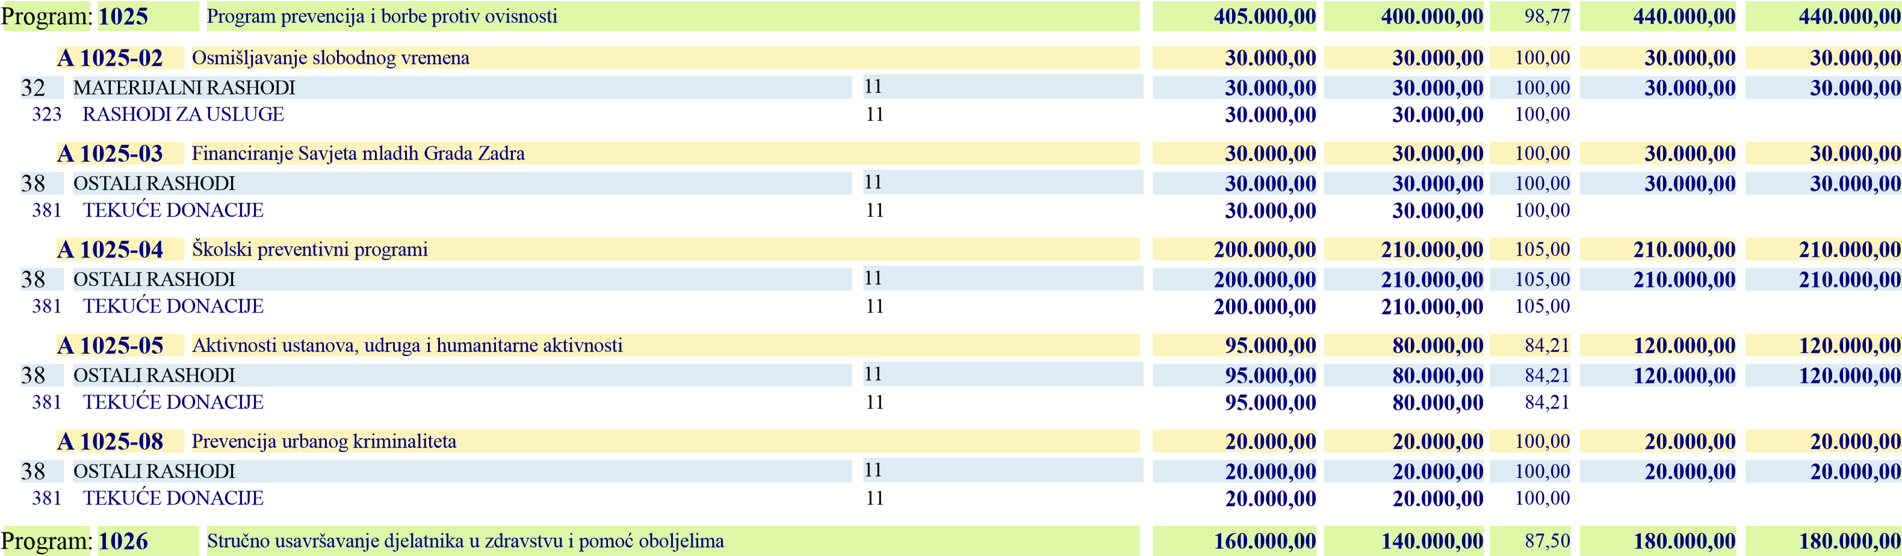
30.000,00
100,00
30.000,00
30.000,00
30.000,00
Stručno usavršavanje djelatnika u zdravstvu
A 1026-01
38
OSTALI RASHODI
30.000,00
100,00
30.000,00
30.000,00
30.000,00
11

381
TEKUĆE DONACIJE
11

100,00
30.000,00
30.000,00
150.000,00
84
,
62
150.000,00
110.000,00
130.000,00
Prijenosi udrugama za pomoć oboljelima
A 1026-02
38
OSTALI RASHODI
150.000,00
,
84
62
150.000,00
110.000,00
130.000,00

11
381
TEKUĆE DONACIJE
11

84
62
,
110.000,00
130.000,00
Glava:
040-05
UDRUGE IZ DOMOVINSKOG RATA I II. SVJ. RATA
770.000,00
100,00
770.000,00
765.000,00
765.000,00
1027 |  | Udruge iz Domovinskog rata |  | 725.000,00 | 725.000,00 | 100,00 |  | 730.000,00 |  | 730.000,00
Program:
A 1027-01 Financiranje aktivnosti Udruga iz Domovinskog rata 550.000,00 550.000,00 100,00 550.000,00 550.000,00
11
38 OSTALI RASHODI550.000,00 550.000,00 100,00 550.000,00 550.000,00
381 TEKUĆE DONACIJE 11 550.000,00 550.000,00 100,00

Razdjel: 040 UPRAVNI ODJEL ZA SOCIJALNU SKRB I ZDRAVSTVO 17.448.900,00 17.651.900,00 101,16 18.300.000,00 18.300.000,00

040-05 | UDRUGE IZ DOMOVINSKOG RATA I II. SVJ. RATA |  | 765.000,00 | 765.000,00 | 100,00 |  | 770.000,00 |  | 770.000,00
Glava:
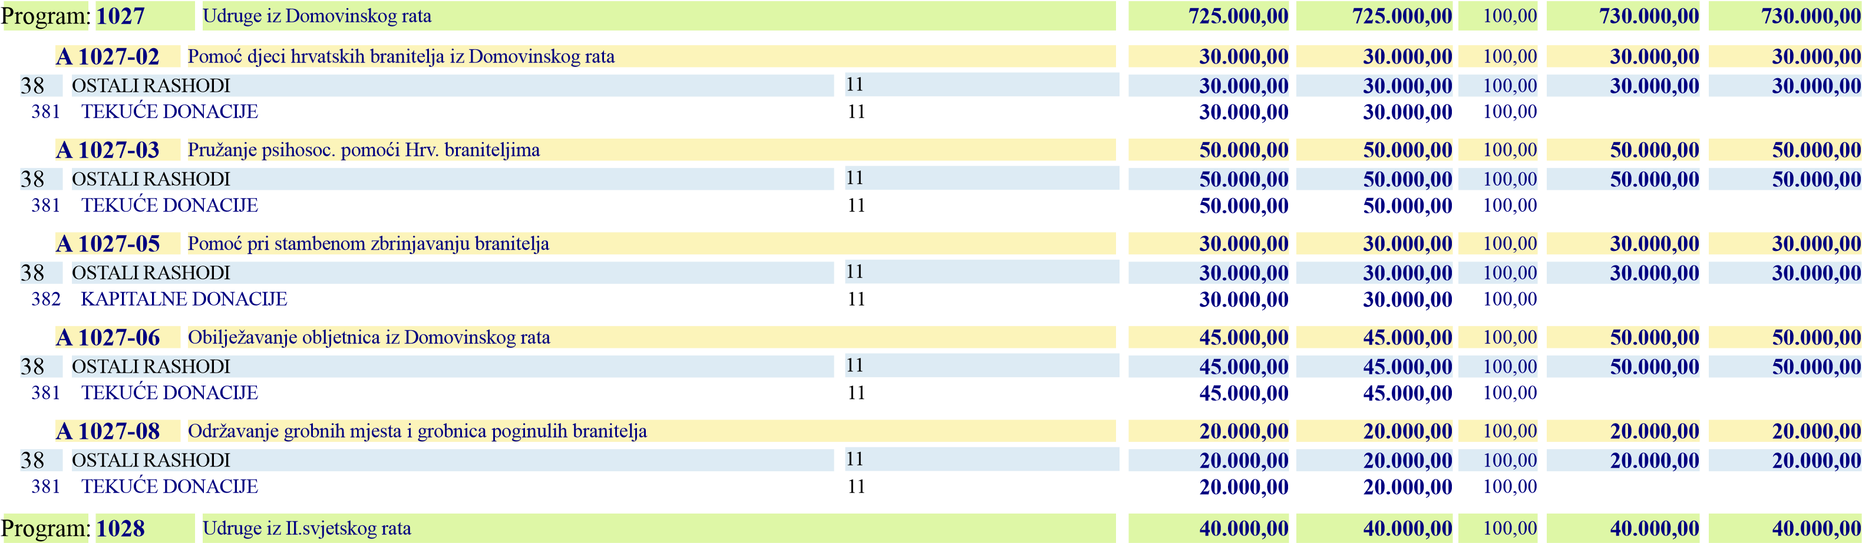
A 1028-01 Redovne aktivnosti Udruga iz II: svjetskog rata 40.000,00 40.000,00 100,00 40.000,00 40.000,00
11

38 OSTALI RASHODI40.000,00 40.000,00 100,00 40.000,00 40.000,00
381 | TEKUĆE DONACIJE | 11 | 40.000,00 | 40.000,00 | 100,00
Razdjel: | 050 UPRAVNI ODJEL ZA EU FONDOVE |  | 50.065.886,58 | 6.471.804,73 | 12,93 | 7.707.180,11 | 6.682.482,25

050-01 | UPRAVNI ODJEL ZA EU FONDOVE |  | 50.065.886,58 | 6.471.804,73 | 12,93 |  | 7.707.180,11 |  | 6.682.482,25
Glava:
1054 |  | Program prijavljenih projekata iz EU fondova |  | 47.861.590,41 | 4.929.419,98 | 10,30 |  | 6.194.795,36 |  | 5.170.097,50
Program:
KP1054-02 Financiranje projekta "PoTRaGA" 57.000,00 57.000,00 100,00 57.000,00 57.000,00
54,51

32 MATERIJALNI RASHODI57.000,00 57.000,00 100,00 57.000,00 57.000,00 323 RASHODI ZA USLUGE 11 51,54 57.000,00 57.000,00 100,00
TP1054-06 Financiranje projekta "Coworking Zadar-Innovation Through Collaboration" 208.000,00 100.000,00 48,08 100.000,00 100.000,00
54

32 MATERIJALNI RASHODI135.020,00 0,00 0,00 0,00 0,00

323 RASHODI ZA USLUGE 11 54 133.520,00 0,00 0,00

Razdjel: 050 UPRAVNI ODJEL ZA EU FONDOVE 50.065.886,58 6.471.804,73 12,93 7.707.180,11 6.682.482,25 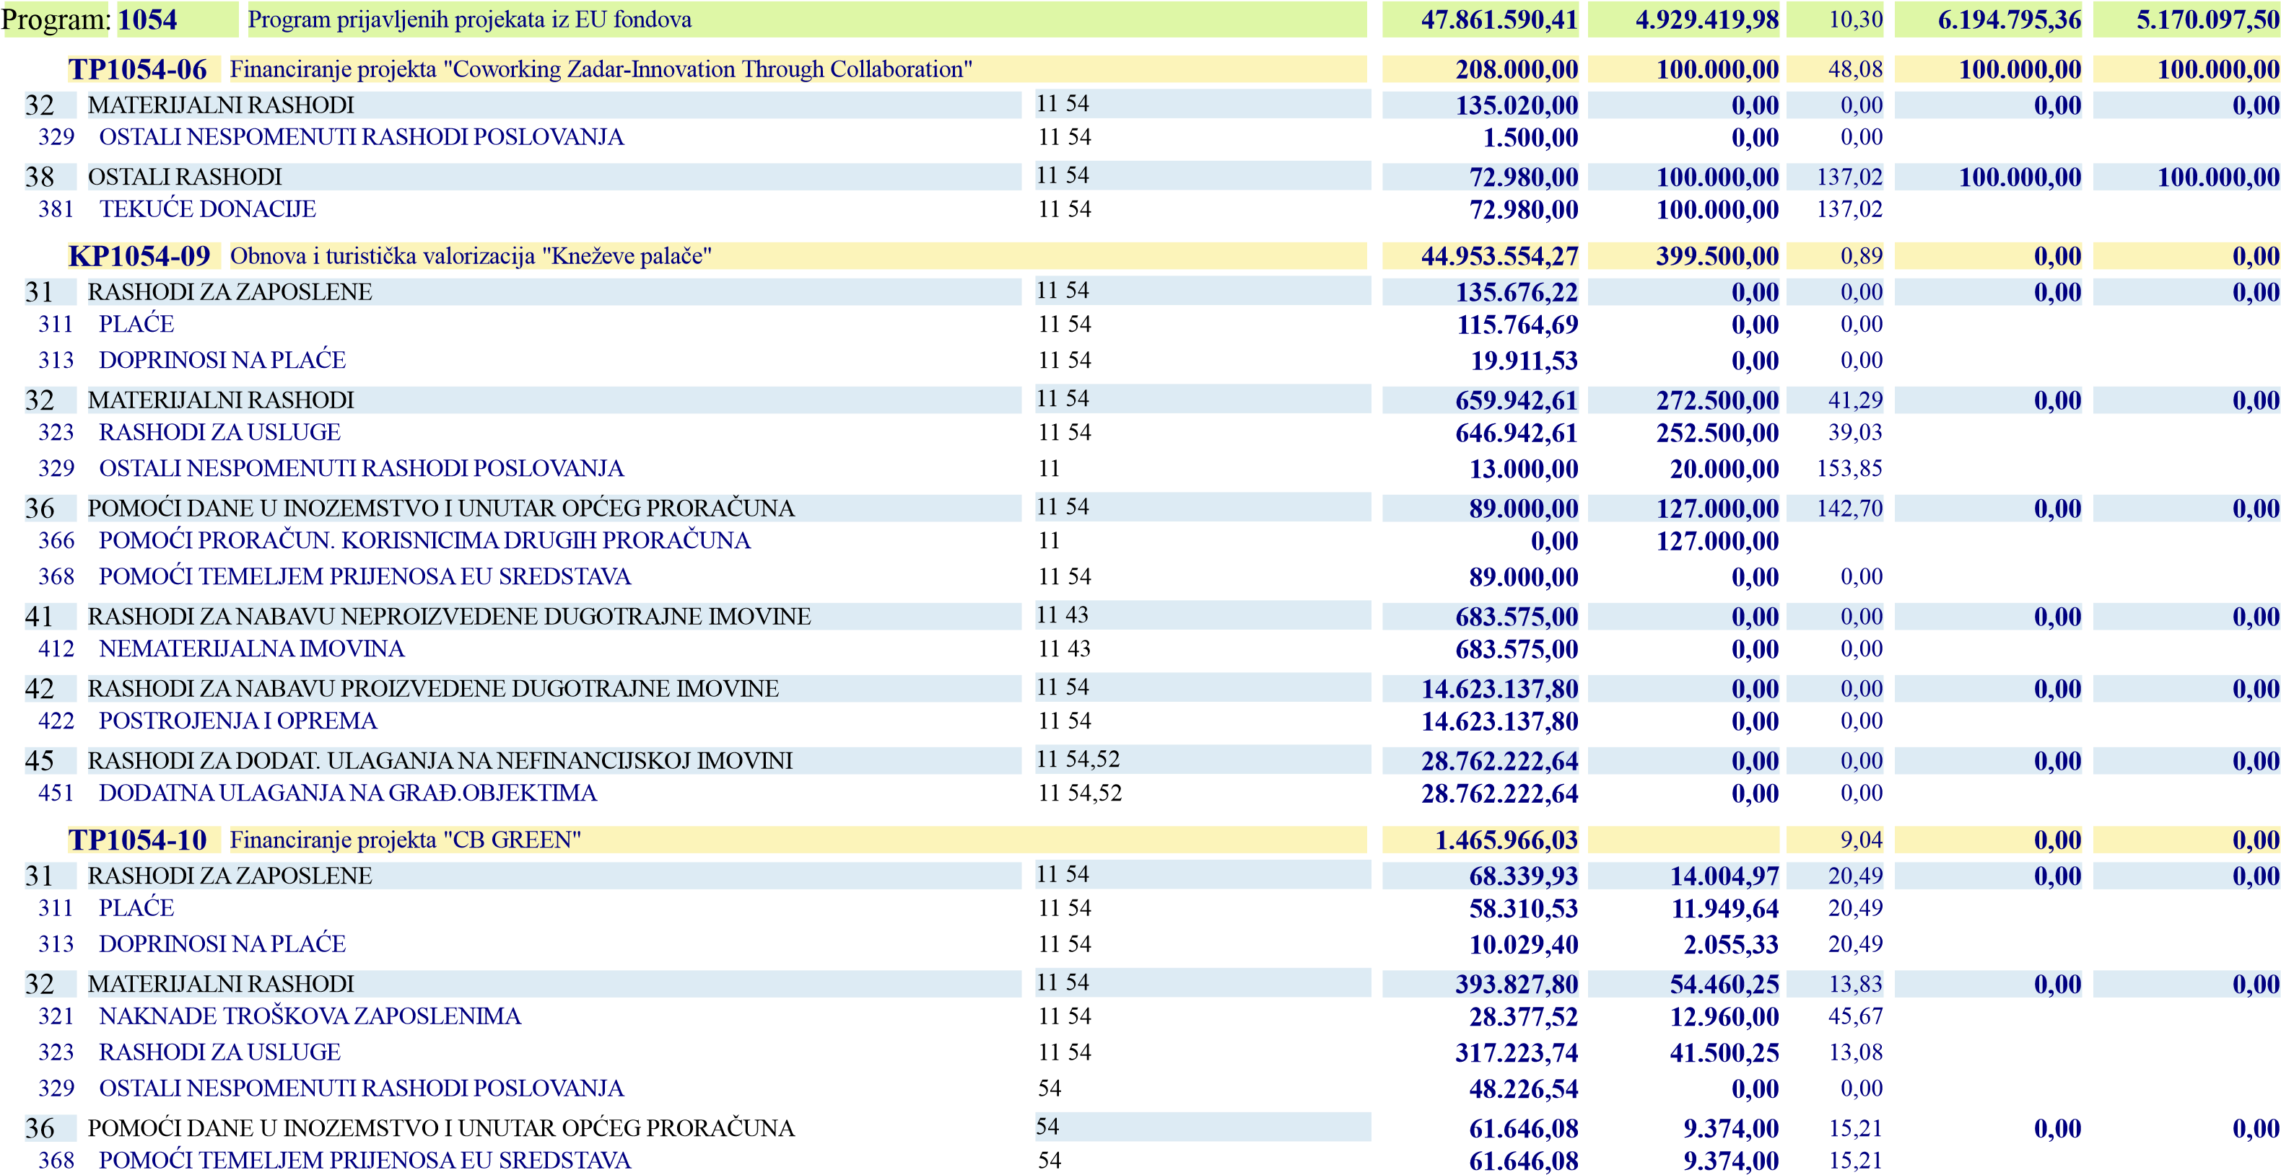132.588,22 Razdjel: 050 UPRAVNI ODJEL ZA EU FONDOVE 50.065.886,58 6.471.804,73 12,93 7.707.180,11 6.682.482,25

050-01 | UPRAVNI ODJEL ZA EU FONDOVE |  | 50.065.886,58 | 6.471.804,73 | 12,93 |  | 7.707.180,11 |  | 6.682.482,25
Glava:

311 | PLAĆE | 11 | 33.246,04 | 41.557,55 | 125,00
313 | DOPRINOSI NA PLAĆE | 11 | 5.718,32 | 7.147,90 | 125,00
050-01 | UPRAVNI ODJEL ZA EU FONDOVE |  | 50.065.886,58 | 6.471.804,73 | 12,93 |  | 7.707.180,11 |  | 6.682.482,25
Glava:

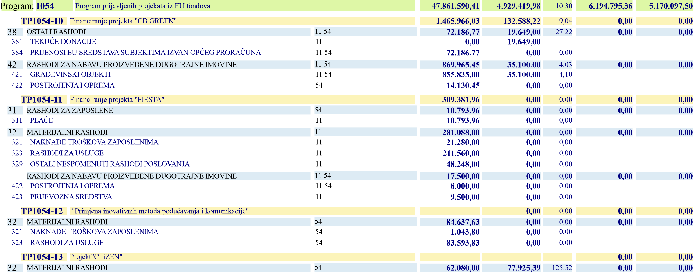
42
84.637,63

62.080,00 77.925,39 125,52
321 | NAKNADE TROŠKOVA ZAPOSLENIMA | 54 | 54.266,00 | 0,00 | 0,00
323 | RASHODI ZA USLUGE | 54 | 5.814,00 | 58.880,00 | 1012,73
329 | OSTALI NESPOMENUTI RASHODI POSLOVANJA | 54 | 2.000,00 | 19.045,39 | 952,27
KP1054-14 Projekt "Masterplan održive mobilnosti zadarske regije" 153.124,36 1.265.665,86 826,56 2.785.406,94 0,00
11
31 RASHODI ZA ZAPOSLENE 38.964,36 48.705,45 125,00 58.446,53 0,00 Razdjel: 050 UPRAVNI ODJEL ZA EU FONDOVE 50.065.886,58 6.471.804,73 12,93 7.707.180,11 6.682.482,25

050-01 | UPRAVNI ODJEL ZA EU FONDOVE |  | 50.065.886,58 | 6.471.804,73 | 12,93 |  | 7.707.180,11 |  | 6.682.482,25
Glava:

75.701,76 84,47 189.584,37
1054
Program prijavljenih projekata iz EU fondova
Program:
5.170.097,50
,
10
30
6.194.795,36
4.929.419,98
47.861.590,41
00
0
,
826,56
2.785.406,94
1.265.665,86
153.124,36
Projekt "Masterplan održive mobilnosti zadarske regije"
KP1054-14
32
MATERIJALNI RASHODI
0
,
00
1066,01
2.726.960,41
1.216.960,41
114.160,00
11
54
323
RASHODI ZA USLUGE
54
11
1193,10
1.216.960,41
102.000,00
329
OSTALI NESPOMENUTI RASHODI POSLOVANJA
54

00
,
0
0
,
00
12.160,00
0
,
00
00
,
0
63.944,83
Projekt "Erasmus+"
TP1054-15
31
RASHODI ZA ZAPOSLENE
,
00
0
116,67
0
00
,
17.298,83
14.827,57
54

311
PLAĆE

54
116,67
14.760,10
12.651,51
313
DOPRINOSI NA PLAĆE

54
116,67
2.538,73
2.176,06
32
MATERIJALNI RASHODI
00
0
,
63
,
76
00
0
,
46.646,00
60.874,19
54

321
NAKNADE TROŠKOVA ZAPOSLENIMA
54

116,09
20.186,00
17.388,00
322
RASHODI ZA MATERIJAL I ENERGIJU
54

0
,
00
0
,
00
2.268,00
323
RASHODI ZA USLUGE
54

19
64
,
26.460,00
41.218,19
323
RASHODI ZA USLUGE
54

158,22
56.512,30
35.717,72
00
,
0
0
,
00
0
,
00
00
,
0
138.779,65
Projekt POUZD 2.0
TP1054-17
31
RASHODI ZA ZAPOSLENE
,
0
00
0
,
00
,
0
00
00
0
,
125.689,65
54
11
311
PLAĆE
11
54
,
00
0
0
00
,
108.100,56
313
DOPRINOSI NA PLAĆE
11
54
0
,
00
0
,
00
17.589,09
32
MATERIJALNI RASHODI
00
,
0
00
,
0
0
,
00
0
00
,
13.090,00
11
54
321
NAKNADE TROŠKOVA ZAPOSLENIMA
11
54
00
,
0
0
00
,
4.650,00
323
RASHODI ZA USLUGE

54
0
,
00
0
00
,
8.440,00
00
,
0
0
,
00
00
,
0
00
,
0
Projekt Bluewin
TP1054-18
32
MATERIJALNI RASHODI
00
,
0
00
,
0
0
00
,
188.723,90
54
11
321
NAKNADE TROŠKOVA ZAPOSLENIMA
54

00
,
0
,
00
0
950,12
323
RASHODI ZA USLUGE
54
11
0
00
,
00
0
,
88.125,00
,
0
00
100,11
00
0
,
83.262,38
83.172,19
Projekt Gaging
TP1054-16
31
RASHODI ZA ZAPOSLENE
0
,
00
116,67
0
00
,
17.298,83
14.827,57
54

311
PLAĆE
54

116,67
14.760,10
12.651,51
313
DOPRINOSI NA PLAĆE
54

116,67
2.538,73
2.176,06
32
MATERIJALNI RASHODI
00
,
0
96
,
52
00
,
0
65.963,55
68.344,62
54

321
NAKNADE TROŠKOVA ZAPOSLENIMA

54
38
,
30
9.451,25
31.114,70
322
RASHODI ZA MATERIJAL I ENERGIJU
54

0
,
00
0
,
00
1.512,20

Razdjel: 050 UPRAVNI ODJEL ZA EU FONDOVE 50.065.886,58 6.471.804,73 12,93 7.707.180,11 6.682.482,25 51.084,93 285.176,68
1054
Program prijavljenih projekata iz EU fondova
Program:
5.170.097,50
10
,
30
6.194.795,36
4.929.419,98
47.861.590,41
,
00
0
00
,
0
00
,
0
00
0
,
189.584,37
Projekt Bluewin
TP1054-18
32
MATERIJALNI RASHODI
0
,
00
,
00
0
,
0
00
0
,
00
188.723,90
11
54
329
OSTALI NESPOMENUTI RASHODI POSLOVANJA

54
0
,
00
0
,
00
99.648,78
36
POMOĆI DANE U INOZEMSTVO I UNUTAR OPĆEG PRORAČUNA
0
,
00
,
00
0
0
,
00
00
,
0
860,47
54

368
POMOĆI TEMELJEM PRIJENOSA EU SREDSTAVA
54

00
,
0
00
,
0
860,47
0
00
,
558,24
23.863,23
Projekt LIVING STREETS
TP1054-19
31
RASHODI ZA ZAPOSLENE
00
,
0
400,00
18.313,23
54.939,68
13.734,93

11
311
PLAĆE
11

400,00
46.876,86
11.719,22
313
DOPRINOSI NA PLAĆE

11
400,00
8.062,82
2.015,71
32
MATERIJALNI RASHODI
00
0
,
616,43
5.550,00
230.237,00
37.350,00
54
11
321
NAKNADE TROŠKOVA ZAPOSLENIMA
54
11
50
00
,
5.550,00
11.100,00
322
RASHODI ZA MATERIJAL I ENERGIJU
54
11
22.187,00
00
,
0
323
RASHODI ZA USLUGE
54
11
628,57
165.000,00
26.250,00

050-01 | UPRAVNI ODJEL ZA EU FONDOVE |  | 50.065.886,58 | 6.471.804,73 | 12,93 |  | 7.707.180,11 |  | 6.682.482,25
Glava:
17.533,96
329
OSTALI NESPOMENUTI RASHODI POSLOVANJA
54

37.500,00
00
,
0
00
,
0
,
00
0
,
0
00
00
,
0
11.989,30
Projekt INTO WORK
TP1054-20
31
RASHODI ZA ZAPOSLENE
00
,
0
0
,
00
0
,
00
,
0
00
11.689,30
11

311
PLAĆE
11

00
,
0
0
00
,
9.973,81
313
DOPRINOSI NA PLAĆE
11

00
,
0
,
00
0
1.715,49
32
MATERIJALNI RASHODI
00
,
0
00
0
,
0
,
00
0
,
00
300,00

11
321
NAKNADE TROŠKOVA ZAPOSLENIMA
11

0
00
,
00
0
,
300,00
00
,
0
100,00
0
,
00
17.533,96
Projekt FOSTER CHILDREN RIGHTS
TP1054-21
31
RASHODI ZA ZAPOSLENE
0
,
00
100,00
0
,
00
17.533,96
17.533,96
11

311
PLAĆE
11

100,00
14.960,72
14.960,72
313
DOPRINOSI NA PLAĆE
11

100,00
2.573,24
2.573,24
0
,
00
84.756,23
251.460,00
Projekt CityMobileNet
TP1054-22
31
RASHODI ZA ZAPOSLENE
0
,
00
13.800,00
35.160,00
00
0
,

11
311
PLAĆE
11

30.000,00
0
,
00
313
DOPRINOSI NA PLAĆE
11

5.160,00
0
,
00
32
MATERIJALNI RASHODI
70.956,23
216.300,00
0
,
00

54
321
NAKNADE TROŠKOVA ZAPOSLENIMA
54

43.200,00
00
0
,
322
RASHODI ZA MATERIJAL I ENERGIJU
54

1.100,00
,
0
00
0,00

Razdjel: 050 UPRAVNI ODJEL ZA EU FONDOVE 50.065.886,58 6.471.804,73 12,93 7.707.180,11 6.682.482,25 0,00 381.824,96
1054
Program prijavljenih projekata iz EU fondova
Program:
5.170.097,50
,
30
10
6.194.795,36
4.929.419,98
47.861.590,41
0
00
,
84.756,23
251.460,00
0
,
00
Projekt CityMobileNet
TP1054-22
32
MATERIJALNI RASHODI
0
,
00
70.956,23
216.300,00
,
00
0

54
323
RASHODI ZA USLUGE
54

172.000,00
,
00
0
279.478,50
300.074,96
Projekt Locations
TP1054-23
31
RASHODI ZA ZAPOSLENE
165.000,00
198.000,00
209.250,00
00
,
0
54
11
311
PLAĆE
54
11
178.541,00
00
,
0
313
DOPRINOSI NA PLAĆE
11
54
30.709,00
,
0
00
32
MATERIJALNI RASHODI
114.478,50
102.074,96
172.574,96
,
00
0
54

321
NAKNADE TROŠKOVA ZAPOSLENIMA

54
28.749,98
00
,
0
322
RASHODI ZA MATERIJAL I ENERGIJU

54
29.700,00
,
0
00

050-01 | UPRAVNI ODJEL ZA EU FONDOVE |  | 50.065.886,58 | 6.471.804,73 | 12,93 |  | 7.707.180,11 |  | 6.682.482,25
Glava:
323
RASHODI ZA USLUGE
54

114.124,98
0
00
,
281.619,00
266.694,00
261.444,00
00
,
0
Projekt Optitrans
TP1054-24
31
RASHODI ZA ZAPOSLENE
119.544,00
119.544,00
119.544,00
,
0
00
11
54
311
PLAĆE
11
54
102.000,00
0
,
00
313
DOPRINOSI NA PLAĆE
54
11
17.544,00
0
,
00
32
MATERIJALNI RASHODI
162.075,00
147.150,00
141.900,00
0
,
00
54
11
321
NAKNADE TROŠKOVA ZAPOSLENIMA
11
54
52.500,00
0
,
00
322
RASHODI ZA MATERIJAL I ENERGIJU
11
54
22.500,00
00
0
,
323
RASHODI ZA USLUGE
11
54
66.900,00
00
0
,
702.000,00
702.000,00
552.093,70
,
00
0
ITU Tehnička pomoć
KP1054-25
31
RASHODI ZA ZAPOSLENE
0
00
,
0
,
00
211.843,70
00
,
0
54
11
311
PLAĆE
54
11
180.754,00
00
,
0
313
DOPRINOSI NA PLAĆE
11
54
31.089,70
0
,
00
32
MATERIJALNI RASHODI
702.000,00
702.000,00
280.250,00
0
,
00
11
54
321
NAKNADE TROŠKOVA ZAPOSLENIMA
54
11
25.250,00
00
,
0
323
RASHODI ZA USLUGE
54
11
255.000,00
00
,
0
42
RASHODI ZA NABAVU PROIZVEDENE DUGOTRAJNE IMOVINE
,
00
0
00
,
0
35.000,00
00
,
0

54
422
POSTROJENJA I OPREMA

54
35.000,00
00
,
0
45
RASHODI ZA DODAT. ULAGANJA NA NEFINANCIJSKOJ IMOVINI
00
,
0
25.000,00
00
,
0

54
451
DODATNA ULAGANJA NA GRAĐ.OBJEKTIMA
54

25.000,00
0
,
00

Razdjel: 050 UPRAVNI ODJEL ZA EU FONDOVE 50.065.886,58 6.471.804,73 12,93 7.707.180,11 6.682.482,25

050-01 | UPRAVNI ODJEL ZA EU FONDOVE |  | 50.065.886,58 | 6.471.804,73 | 12,93 |  | 7.707.180,11 |  | 6.682.482,25
Glava:
1054 |  | Program prijavljenih projekata iz EU fondova |  | 47.861.590,41 | 4.929.419,98 | 10,30 |  | 6.194.795,36 |  | 5.170.097,50
Program:
KP1054-26 Kapitalni projekti u pripremi 0,00 1.000.000,00 1.875.000,00 3.750.000,00
54

45 RASHODI ZA DODAT. ULAGANJA NA NEFINANCIJSKOJ IMOVINI0,00 1.000.000,00 1.875.000,00 3.750.000,00 451 DODATNA ULAGANJA NA GRAĐ.OBJEKTIMA 54 0,00 1.000.000,00
1057 |  | Program jačanja kapaciteta za korištenje sredstava EU fondova |  | 2.204.296,17 | 1.542.384,75 | 69,97 |  | 1.512.384,75 |  | 1.512.384,75
Program:
A 1057-01 Financiranje ustanove ZADRA NOVA 907.039,87 914.384,75 100,81 914.384,75 914.384,75

36 POMOĆI DANE U INOZEMSTVO I UNUTAR OPĆEG PRORAČUNA 11 51 907.039,87 914.384,75 100,81 914.384,75 914.384,75 363 POMOĆI UNUTAR OPĆEG PRORAČUNA 11 51 907.039,87 914.384,75 100,81
A 1057-02 Materijalni rashodi 1.297.256,30 628.000,00 48,41 598.000,00 598.000,00

32 MATERIJALNI RASHODI 11 51 1.077.256,30 403.000,00 37,41 373.000,00 373.000,00
321 | NAKNADE TROŠKOVA ZAPOSLENIMA | 11 | 0,00 | 20.000,00
323 | RASHODI ZA USLUGE | 11 51 | 1.070.506,30 | 374.000,00 | 34,94
329 | OSTALI NESPOMENUTI RASHODI POSLOVANJA | 11 | 6.750,00 | 9.000,00 | 133,33

41 RASHODI ZA NABAVU NEPROIZVEDENE DUGOTRAJNE IMOVINE 11 51 220.000,00 225.000,00 102,27 225.000,00 225.000,00
412 | NEMATERIJALNA IMOVINA | 11 51 | 220.000,00 | 225.000,00 | 102,27
Razdjel: | 060 UPRAVNI ODJEL ZA PROSTORNO UREĐENJE I GRADITELJSTVO |  | 61.052.025,94 | 57.362.895,28 | 93,96 | 69.330.000,00 | 87.030.000,00

060-01 | KOMUNALNA IZGRADNJA |  | 18.050.000,00 | 32.068.125,00 | 177,66 |  | 38.600.000,00 |  | 38.600.000,00
Glava:
1029 |  | Izgradnja objekata i uređaja komunalne infrastrukture |  | 9.900.000,00 | 19.824.625,00 | 200,25 |  | 20.000.000,00 |  | 20.000.000,00
Program:
KP1029-01 Izgradnja ceste 5.225.000,00 14.434.625,00 276,26 11.000.000,00 12.000.000,00

42 RASHODI ZA NABAVU PROIZVEDENE DUGOTRAJNE IMOVINE 11 43 52 5.225.000,00 14.434.625,00 276,26 11.000.000,00 12.000.000,00

421 GRAĐEVINSKI OBJEKTI 11 43 52 5.225.000,00 14.434.625,00 276,26
KP1029-04 Izgradnja javnih površina 1.500.000,00 1.650.000,00 110,00 3.000.000,00 3.000.000,00

42 RASHODI ZA NABAVU PROIZVEDENE DUGOTRAJNE IMOVINE 11 43 1.500.000,00 1.650.000,00 110,00 3.000.000,00 3.000.000,00

421 GRAĐEVINSKI OBJEKTI 11 43 1.500.000,00 1.650.000,00 110,00
KP1029-06 Izgradnja javne rasvjete 1.475.000,00 1.840.000,00 124,75 2.000.000,00 2.000.000,00

42 RASHODI ZA NABAVU PROIZVEDENE DUGOTRAJNE IMOVINE 43 1.475.000,00 1.840.000,00 124,75 2.000.000,00 2.000.000,00
421 GRAĐEVINSKI OBJEKTI 43 1.475.000,00 1.840.000,00 124,75

Razdjel: 060 UPRAVNI ODJEL ZA PROSTORNO UREĐENJE I GRADITELJSTVO 61.052.025,94 57.362.895,28 93,96 69.330.000,00 87.030.000,00

060-01 | KOMUNALNA IZGRADNJA |  | 18.050.000,00 | 32.068.125,00 | 177,66 |  | 38.600.000,00 |  | 38.600.000,00
Glava:
1029 |  | Izgradnja objekata i uređaja komunalne infrastrukture |  | 9.900.000,00 | 19.824.625,00 | 200,25 |  | 20.000.000,00 |  | 20.000.000,00
Program:
KP1029-07 Izgradnja groblja 1.700.000,00 1.900.000,00 111,76 4.000.000,00 3.000.000,00
43

42 RASHODI ZA NABAVU PROIZVEDENE DUGOTRAJNE IMOVINE1.700.000,00 1.900.000,00 111,76 4.000.000,00 3.000.000,00

421 GRAĐEVINSKI OBJEKTI 43 1.700.000,00 1.900.000,00 111,76
1056 |  | Program izgradnje komunalnih vodnih građevina |  | 8.150.000,00 | 12.243.500,00 | 150,23 |  | 18.600.000,00 |  | 18.600.000,00
Program:
KP1056-01 Financiranje izgradnje komunalnih vodnih građevina 8.150.000,00 12.243.500,00 150,23 18.600.000,00 18.600.000,00

38 OSTALI RASHODI 11 43 81 6.000.000,00 8.200.000,00 136,67 11.200.000,00 11.200.000,00 386 KAPITALNE POMOĆI 11 43 81 6.000.000,00 8.200.000,00 136,67

42 RASHODI ZA NABAVU PROIZVEDENE DUGOTRAJNE IMOVINE 11 43 2.150.000,00 4.043.500,00 188,07 7.400.000,00 7.400.000,00

421 GRAĐEVINSKI OBJEKTI 11 43 2.150.000,00 4.043.500,00 188,07
060-02 | PRIPREMA ZEMLJIŠTA I IMOVINE |  | 14.240.000,00 | 16.050.000,00 | 112,71 |  | 16.150.000,00 |  | 16.150.000,00
Glava:
1030 |  | Priprema zemljišta i izrada prostorno-planskih dokumenata |  | 14.240.000,00 | 16.050.000,00 | 112,71 |  | 16.150.000,00 |  | 16.150.000,00
Program:
KP1030-01 Otkup zemljišta za izgradnju 8.500.000,00 10.000.000,00 117,65 10.100.000,00 10.100.000,00

41 RASHODI ZA NABAVU NEPROIZVEDENE DUGOTRAJNE IMOVINE 43 8.500.000,00 10.000.000,00 117,65 10.100.000,00 10.100.000,00 411 MATERIJALNA IMOVINA - PRIRODNA BOGATSTVA 43 8.500.000,00 10.000.000,00 117,65
KP1030-02 Prostorno planski dokumenti 5.690.000,00 6.000.000,00 105,45 6.000.000,00 6.000.000,00

32 MATERIJALNI RASHODI 11 640.000,00 1.550.000,00 242,19 1.550.000,00 1.550.000,00 323 RASHODI ZA USLUGE 11 640.000,00 1.550.000,00 242,19

41 RASHODI ZA NABAVU NEPROIZVEDENE DUGOTRAJNE IMOVINE 11 43 3.800.000,00 3.200.000,00 84,21 3.200.000,00 3.200.000,00
412 NEMATERIJALNA IMOVINA 11 43 3.800.000,00 3.200.000,00 84,21

42 RASHODI ZA NABAVU PROIZVEDENE DUGOTRAJNE IMOVINE 11 43 72 1.250.000,00 1.250.000,00 100,00 1.250.000,00 1.250.000,00 426 NEMATERIJALNA PROIZVEDENA IMOVINA 11 43 72 1.250.000,00 1.250.000,00 100,00
A 1030-03 Ulaganja na tuđoj imovini radi prava korištenja i izgradnje 50.000,00 50.000,00 100,00 50.000,00 50.000,00

41 RASHODI ZA NABAVU NEPROIZVEDENE DUGOTRAJNE IMOVINE 43 50.000,00 50.000,00 100,00 50.000,00 50.000,00
412 NEMATERIJALNA IMOVINA 43 50.000,00 50.000,00 100,00

Razdjel: 060 UPRAVNI ODJEL ZA PROSTORNO UREĐENJE I GRADITELJSTVO 61.052.025,94 57.362.895,28 93,96 69.330.000,00 87.030.000,00

060-03 | SPOMENICI KULTURE |  | 50.000,00 | 50.000,00 | 100,00 |  | 50.000,00 |  | 50.000,00
Glava:
1031 |  | Program obnove spomenika kulture |  | 50.000,00 | 50.000,00 | 100,00 |  | 50.000,00 |  | 50.000,00
Program:
KP1031-01 Prijenosi za spomenike kulture 50.000,00 50.000,00 100,00 50.000,00 50.000,00
43

42 RASHODI ZA NABAVU PROIZVEDENE DUGOTRAJNE IMOVINE50.000,00 50.000,00 100,00 50.000,00 50.000,00

421 GRAĐEVINSKI OBJEKTI 43 50.000,00 50.000,00 100,00
060-04 | STAMBENA IZGRADNJA |  | 16.700.000,00 | 3.000.000,00 | 17,96 |  | 3.000.000,00 |  | 3.000.000,00
Glava:
1032 |  | Program stambene izgradnje |  | 16.700.000,00 | 3.000.000,00 | 17,96 |  | 3.000.000,00 |  | 3.000.000,00
Program:
KP1032-01 Priprema infrastrukture za izgradnju POS 0,00 3.000.000,00 3.000.000,00 3.000.000,00
72

42 RASHODI ZA NABAVU PROIZVEDENE DUGOTRAJNE IMOVINE0,00 3.000.000,00 3.000.000,00 3.000.000,00

421 GRAĐEVINSKI OBJEKTI 11 72 0,00 3.000.000,00
KP1032-02 Izgradnja socijalnih stanova 16.700.000,00 0,00 0,00 0,00 0,00
43 72

42 RASHODI ZA NABAVU PROIZVEDENE DUGOTRAJNE IMOVINE16.700.000,00 0,00 0,00 0,00 0,00 421 GRAĐEVINSKI OBJEKTI 11 43 72 16.700.000,00 0,00 0,00
060-05 | ENERGETSKA UČINKOVITOST |  | 1.262.025,94 | 3.044.770,28 | 241,26 |  | 6.480.000,00 |  | 1.180.000,00
Glava:
1033
Programi u službi zaštite okoliša
Program:
15.000,00
,
05
17
15.000,00
15.000,00
88.000,00
15.000,00
,
17
05
15.000,00
15.000,00
88.000,00
Projektna i programsko-planska dokumentacija
KP1033-02
32
MATERIJALNI RASHODI
15.000,00
,
17
05
15.000,00
15.000,00
88.000,00
11

323
RASHODI ZA USLUGE
11

,
17
05
15.000,00
88.000,00
1054
06005001054
Program:
,
00
0
200.000,00
243.678,09
,
0
00
0
,
00
200.000,00
243.678,09
,
0
00
Financiranje projekta "FIESTA"
TP1054-11
31
RASHODI ZA ZAPOSLENE
0
00
,
00
,
0
29.648,96
0
00
,

54
311
PLAĆE
54

25.297,76
00
,
0
313
DOPRINOSI NA PLAĆE
11
4.351,20
00
,
0
32
MATERIJALNI RASHODI
0
00
,
200.000,00
214.029,13
00
0
,
54
11
321
NAKNADE TROŠKOVA ZAPOSLENIMA
54
11
14.668,00
0
00
,
323
RASHODI ZA USLUGE
11
54
149.536,22
00
,
0
329
OSTALI NESPOMENUTI RASHODI POSLOVANJA
11
54
49.824,91
,
00
0

Razdjel: 060 UPRAVNI ODJEL ZA PROSTORNO UREĐENJE I GRADITELJSTVO 61.052.025,94 57.362.895,28 93,96 69.330.000,00 87.030.000,00

060-05 | ENERGETSKA UČINKOVITOST |  | 1.262.025,94 | 3.044.770,28 | 241,26 |  | 6.480.000,00 |  | 1.180.000,00
Glava:
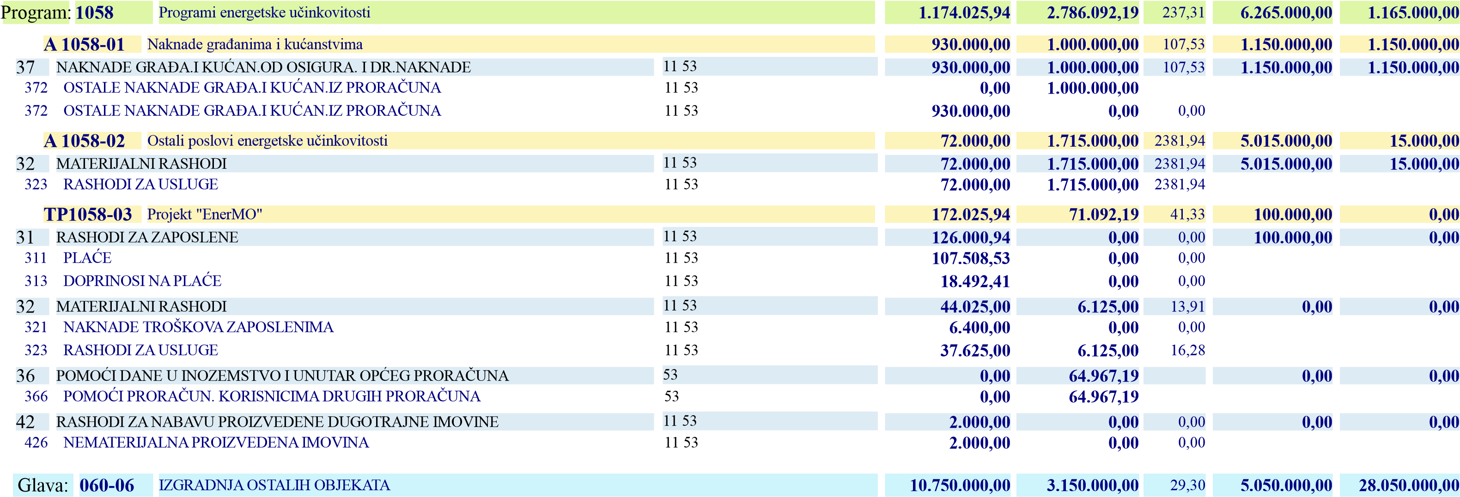
1035
Izgradnja ostalih objekata
Program:
28.050.000,00
30
29
,
5.050.000,00
3.150.000,00
10.750.000,00
00
,
0
17
,
00
,
00
0
1.700.000,00
10.000.000,00
ŠC Višnjik
KP1035-02
38
OSTALI RASHODI
0
,
00
,
0
00
1.700.000,00
0
,
00
11

386
KAPITALNE POMOĆI

11
1.700.000,00
00
,
0
42
RASHODI ZA NABAVU PROIZVEDENE DUGOTRAJNE IMOVINE
0
,
00
0
00
,
,
00
0
00
0
,
10.000.000,00
52,53
11
421
GRAĐEVINSKI OBJEKTI
52,53
11
,
0
00
00
,
0
10.000.000,00
50.000,00
100,00
50.000,00
50.000,00
50.000,00
Povrat komunalnog doprinosa
A 1035-06
32
MATERIJALNI RASHODI
50.000,00
100,00
50.000,00
50.000,00
50.000,00
43

329
OSTALI NESPOMENUTI RASHODI POSLOVANJA

43
100,00
50.000,00
50.000,00

Razdjel: 060 UPRAVNI ODJEL ZA PROSTORNO UREĐENJE I GRADITELJSTVO 61.052.025,94 57.362.895,28 93,96 69.330.000,00 87.030.000,00

060-06 | IZGRADNJA OSTALIH OBJEKATA |  | 10.750.000,00 | 3.150.000,00 | 29,30 |  | 5.050.000,00 |  | 28.050.000,00
Glava:
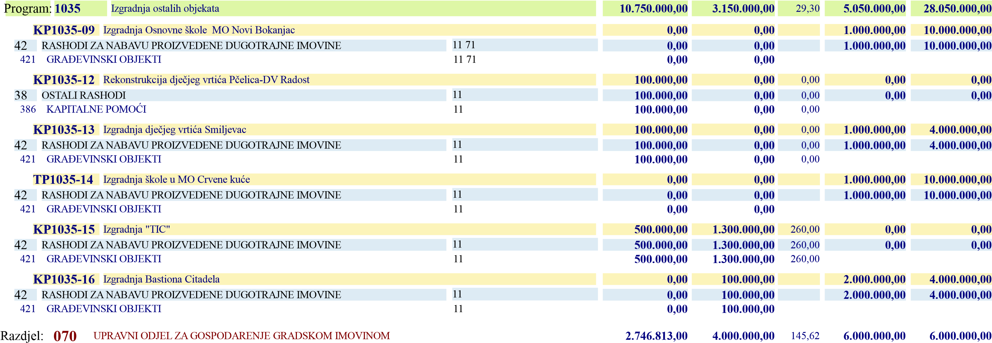

070-01 | UPRAVNI ODJEL ZA GOSPODARENJE GRADSKOM IMOVINOM |  | 2.746.813,00 | 4.000.000,00 | 145,62 |  | 6.000.000,00 |  | 6.000.000,00
Glava:
1035 |  | Gospodarenje imovinom Grada Zadra |  | 2.746.813,00 | 4.000.000,00 | 145,62 |  | 6.000.000,00 |  | 6.000.000,00
Program:
Redovno održavanje poslovnih i stambenih prostora |  | 981.813,00 | 2.000.000,00 | 100,92 |  | 2.000.000,00 |  | 2.000.000,00

A 1035-01
32 MATERIJALNI RASHODI 11 1.981.813,00 2.000.000,00 100,92 2.000.000,00 2.000.000,00

322 RASHODI ZA MATERIJAL I ENERGIJU 11 200.000,00 150.000,00 75,00 323 RASHODI ZA USLUGE 11 1.781.813,00 1.850.000,00 103,83
KP1035-02 Ulaganja u gradsku imovinu 765.000,00 2.000.000,00 261,44 4.000.000,00 4.000.000,00
41 RASHODI ZA NABAVU NEPROIZVEDENE DUGOTRAJNE IMOVINE 11 71 765.000,00 2.000.000,00 261,44 4.000.000,00 4.000.000,00
411 MATERIJALNA IMOVINA - PRIRODNA BOGATSTVA 11 71 765.000,00 2.000.000,00 261,44

Razdjel: 080 UPRAVNI ODJEL ZA KULTURU I ŠPORT 45.575.748,61 48.271.297,41 105,91 45.666.793,00 45.808.528,75

080-01 | UPRAVNI ODJEL ZA KULTURU I ŠPORT |  | 4.959.065,36 | 6.797.593,41 | 137,07 |  | 5.463.925,00 |  | 5.463.925,00
Glava:
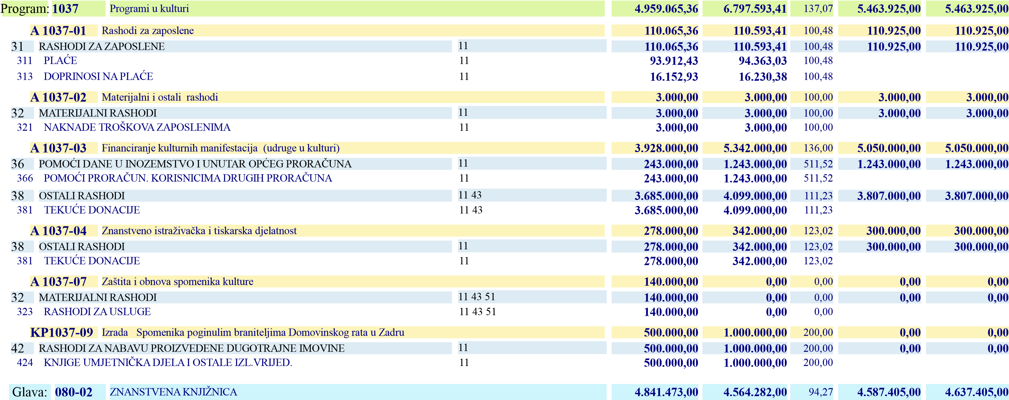
1038 |  | Promicanje kulture |  | 4.841.473,00 | 4.564.282,00 | 94,27 |  | 4.587.405,00 |  | 4.637.405,00
Program:
A 1038-01 Rashodi za zaposlene 3.574.179,00 3.448.388,00 96,48 3.618.888,00 3.497.000,00
11 31 51
31 RASHODI ZA ZAPOSLENE 3.574.179,00 3.448.388,00 96,48 3.618.888,00 3.497.000,00
311 | PLAĆE | 11 51 | 2.975.408,00 | 2.854.000,00 | 95,92
312 | OSTALI RASHODI ZA ZAPOSLENE | 11 31 | 87.000,00 | 103.500,00 | 118,97
313 | DOPRINOSI NA PLAĆE | 11 51 | 511.771,00 | 490.888,00 | 95,92

Razdjel: 080 UPRAVNI ODJEL ZA KULTURU I ŠPORT 45.575.748,61 48.271.297,41 105,91 45.666.793,00 45.808.528,75

080-02 | ZNANSTVENA KNJIŽNICA |  | 4.841.473,00 | 4.564.282,00 | 94,27 |  | 4.587.405,00 |  | 4.637.405,00
Glava:
1038 |  | Promicanje kulture |  | 4.841.473,00 | 4.564.282,00 | 94,27 |  | 4.587.405,00 |  | 4.637.405,00
Program:
A 1038-02 Materijalni rashodi 840.266,00 679.289,00 80,84 632.289,00 658.000,00
31 51,53 61

32 MATERIJALNI RASHODI833.366,00 671.289,00 80,55 624.289,00 650.000,00
321 | NAKNADE TROŠKOVA ZAPOSLENIMA | 11 31 51 | 120.660,00 | 111.380,00 | 92,31
322 | RASHODI ZA MATERIJAL I ENERGIJU | 11 31 51 | 205.001,00 | 196.959,00 | 96,08
323 | RASHODI ZA USLUGE | 11 31 51 61 | 399.159,00 | 268.250,00 | 67,20
324 | NAKNADE TROŠK.OSOBAMA IZVAN RADN. ODNOSA | 53 | 13.502,00 | 0,00 | 0,00
329 | OSTALI NESPOMENUTI RASHODI POSLOVANJA | 11 31 | 95.044,00 | 94.700,00 | 99,64

427.028,00 436.605,00 102,24
34
FINANCIJSKI RASHODI
8.000,00
115,94
8.000,00
8.000,00
6.900,00
31

343
OSTALI FINANCIJSKI RASHODI
31

115,94
8.000,00
6.900,00
482.405,00
336.228,00
Knjige i oprema
A 1038-03
38
OSTALI RASHODI
300.000,00
136,67
200.000,00
410.000,00
300.000,00
11

382
KAPITALNE DONACIJE
11

136,67
410.000,00
300.000,00
42
RASHODI ZA NABAVU PROIZVEDENE DUGOTRAJNE IMOVINE
182.405,00
20
,
94
136.228,00
26.605,00
127.028,00
,16 31 61
11
422
POSTROJENJA I OPREMA
11
,16 61
125,00
25.000,00
20.000,00
424
KNJIGE UMJETNIČKA DJELA I OSTALE IZL.VRIJED.
31
61
1
,
50
1.605,00
107.028,00
080-03 | GRADSKA KNJIŽNICA |  | 7.600.000,00 | 7.700.000,00 | 101,32 |  | 7.450.000,00 |  | 7.450.000,00
Glava:
1038 |  | Promicanje kulture |  | 7.600.000,00 | 7.700.000,00 | 101,32 |  | 7.450.000,00 |  | 7.450.000,00
Program:
A 1038-01 Rashodi za zaposlene 4.893.000,00 4.976.000,00 101,70 4.976.000,00 4.976.000,00

31 RASHODI ZA ZAPOSLENE 11 31 51 61 4.893.000,00 4.976.000,00 101,70 4.976.000,00 4.976.000,00
311 | PLAĆE | 11 31 51 61 | 4.100.000,00 | 4.100.000,00 | 100,00
312 | OSTALI RASHODI ZA ZAPOSLENE | 11 31 | 100.000,00 | 170.000,00 | 170,00
313 | DOPRINOSI NA PLAĆE | 11 31 51 | 693.000,00 | 706.000,00 | 101,88

A 1038-02 Materijalni rashodi 1.404.000,00 1.324.000,00 94,30 1.274.000,00 1.274.000,00 32 MATERIJALNI RASHODI 11,16 31 51 61 1.394.000,00 1.264.000,00 90,67 1.274.000,00 1.274.000,00
321 | NAKNADE TROŠKOVA ZAPOSLENIMA | 11 31 51 61 | 141.000,00 | 156.000,00 | 110,64
322 | RASHODI ZA MATERIJAL I ENERGIJU | 11,16 31 51 | 610.000,00 | 550.000,00 | 90,16
323 | RASHODI ZA USLUGE | 11 31 51 61 | 449.400,00 | 384.000,00 | 85,45
324 | NAKNADE TROŠK.OSOBAMA IZVAN RADN. ODNOSA | 61 | 0,00 | 10.000,00
329 | OSTALI NESPOMENUTI RASHODI POSLOVANJA | 11 31 51 61 | 193.600,00 | 164.000,00 | 84,71

Razdjel: 080 UPRAVNI ODJEL ZA KULTURU I ŠPORT 45.575.748,61 48.271.297,41 105,91 45.666.793,00 45.808.528,75

080-03 | GRADSKA KNJIŽNICA |  | 7.600.000,00 | 7.700.000,00 | 101,32 |  | 7.450.000,00 |  | 7.450.000,00
Glava:
1038 |  | Promicanje kulture |  | 7.600.000,00 | 7.700.000,00 | 101,32 |  | 7.450.000,00 |  | 7.450.000,00
Program:
A 1038-02 Materijalni rashodi 1.404.000,00 1.324.000,00 94,30 1.274.000,00 1.274.000,00

34 FINANCIJSKI RASHODI 31 10.000,00 10.000,00 100,00 0,00 0,00 343 OSTALI FINANCIJSKI RASHODI 31 10.000,00 10.000,00 100,00

42 RASHODI ZA NABAVU PROIZVEDENE DUGOTRAJNE IMOVINE 11 0,00 50.000,00 0,00 0,00 424 KNJIGE UMJETNIČKA DJELA I OSTALE IZL.VRIJED. 11 0,00 50.000,00
A 1038-03 Knjige i oprema 1.303.000,00 1.400.000,00 107,44 1.200.000,00 1.200.000,00

38 OSTALI RASHODI 11 250.000,00 450.000,00 180,00 500.000,00 500.000,00 382 KAPITALNE DONACIJE 11 250.000,00 450.000,00 180,00

42 RASHODI ZA NABAVU PROIZVEDENE DUGOTRAJNE IMOVINE 16 31 51 61 1.053.000,00 950.000,00 90,22 700.000,00 700.000,00
422 | POSTROJENJA I OPREMA | 31 51 61 | 53.000,00 | 50.000,00 | 94,34
424 | KNJIGE UMJETNIČKA DJELA I OSTALE IZL.VRIJED. | 16 31 51 | 1.000.000,00 | 900.000,00 | 90,00
080-04 | HRVATSKO NARODNO KAZALIŠTE |  | 4.128.252,00 | 4.197.998,00 | 101,69 |  | 3.911.331,00 |  | 3.927.000,00
Glava:
1038 |  | Promicanje kulture |  | 4.128.252,00 | 4.197.998,00 | 101,69 |  | 3.911.331,00 |  | 3.927.000,00
Program:
A 1038-01 Rashodi za zaposlene 2.051.252,00 2.059.498,00 100,40 2.066.331,00 2.082.000,00

31 RASHODI ZA ZAPOSLENE 11 2.051.252,00 2.059.498,00 100,40 2.066.331,00 2.082.000,00
311 | PLAĆE | 11 | 1.655.000,00 | 1.660.000,00 | 100,30
312 | OSTALI RASHODI ZA ZAPOSLENE | 11 | 111.592,00 | 112.600,00 | 100,90
313 | DOPRINOSI NA PLAĆE | 11 | 284.660,00 | 286.898,00 | 100,79
A 1038-02 Materijalni rashodi 1.006.000,00 1.032.500,00 102,63 794.000,00 794.000,00

32 MATERIJALNI RASHODI 11 31 51 61 1.006.000,00 1.032.500,00 102,63 794.000,00 794.000,00
321 | NAKNADE TROŠKOVA ZAPOSLENIMA | 11 31 51 | 68.000,00 | 72.000,00 | 105,88
322 | RASHODI ZA MATERIJAL I ENERGIJU | 11 31 51 | 264.000,00 | 270.000,00 | 102,27
323 | RASHODI ZA USLUGE | 11 31 51 61 | 569.000,00 | 572.500,00 | 100,62
329 | OSTALI NESPOMENUTI RASHODI POSLOVANJA | 11 31 51 | 105.000,00 | 118.000,00 | 112,38
A 1038-03 Kazališne predstave 940.000,00 1.000.000,00 106,38 940.000,00 940.000,00

38 OSTALI RASHODI 11 940.000,00 1.000.000,00 106,38 940.000,00 940.000,00 381 TEKUĆE DONACIJE 11 940.000,00 1.000.000,00 106,38
A 1038-04 Kapitalno ulaganje u HNK Zadar 125.000,00 100.000,00 80,00 105.000,00 105.000,00

42 RASHODI ZA NABAVU PROIZVEDENE DUGOTRAJNE IMOVINE 11 31 125.000,00 100.000,00 80,00 105.000,00 105.000,00
421 GRAĐEVINSKI OBJEKTI 11 31 100.000,00 70.000,00 70,00

Razdjel: 080 UPRAVNI ODJEL ZA KULTURU I ŠPORT 45.575.748,61 48.271.297,41 105,91 45.666.793,00 45.808.528,75

080-04 | HRVATSKO NARODNO KAZALIŠTE |  | 4.128.252,00 | 4.197.998,00 | 101,69 |  | 3.911.331,00 |  | 3.927.000,00
Glava:
1038 |  | Promicanje kulture |  | 4.128.252,00 | 4.197.998,00 | 101,69 |  | 3.911.331,00 |  | 3.927.000,00
Program:
A 1038-04 Kapitalno ulaganje u HNK Zadar 125.000,00 100.000,00 80,00 105.000,00 105.000,00

42 RASHODI ZA NABAVU PROIZVEDENE DUGOTRAJNE IMOVINE 11 31 125.000,00 100.000,00 80,00 105.000,00 105.000,00

422 POSTROJENJA I OPREMA 11 31 25.000,00 30.000,00 120,00
A 1038-05 Financijski rashodi HNK 6.000,00 6.000,00 100,00 6.000,00 6.000,00

34 FINANCIJSKI RASHODI 31 6.000,00 6.000,00 100,00 6.000,00 6.000,00 343 OSTALI FINANCIJSKI RASHODI 31 6.000,00 6.000,00 100,00
080-05 | TEHNIČKA KULTURA |  | 555.000,00 | 590.000,00 | 106,31 |  | 545.000,00 |  | 545.000,00
Glava:
1039 |  | Financiranje programa na području tehničke kulture |  | 555.000,00 | 590.000,00 | 106,31 |  | 545.000,00 |  | 545.000,00
Program:
A 1039-01 Udruge iz područja tehničke kulture 555.000,00 590.000,00 106,31 545.000,00 545.000,00
11

38 OSTALI RASHODI555.000,00 590.000,00 106,31 545.000,00 545.000,00

381 TEKUĆE DONACIJE 11 555.000,00 590.000,00 106,31
080-06 | SPORT |  | 21.152.879,25 | 20.321.000,00 | 96,07 |  | 19.511.000,00 |  | 19.511.000,00
Glava:
1040 |  | Razvoj športa i rekreacije |  | 21.152.879,25 | 20.321.000,00 | 96,07 |  | 19.511.000,00 |  | 19.511.000,00
Program:
A 1040-01 Materijalni rashodi 579.579,25 1.095.000,00 188,93 845.000,00 845.000,00

32 MATERIJALNI RASHODI 11 43 579.579,25 1.095.000,00 188,93 845.000,00 845.000,00

322 RASHODI ZA MATERIJAL I ENERGIJU 11 43 105.000,00 30.000,00 28,57 323 RASHODI ZA USLUGE 11 43 474.579,25 1.065.000,00 224,41
A 1040-02 Financiranje športskih klubova i aktivnosti 13.243.300,00 14.996.000,00 113,23 14.626.000,00 14.626.000,00

38 OSTALI RASHODI 11 13.243.300,00 14.996.000,00 113,23 14.626.000,00 14.626.000,00 381 TEKUĆE DONACIJE 11 13.243.300,00 14.996.000,00 113,23
A 1040-03 Ulaganja u športske objekte i opremu 30.000,00 30.000,00 100,00 40.000,00 40.000,00

42 RASHODI ZA NABAVU PROIZVEDENE DUGOTRAJNE IMOVINE 11 71 30.000,00 30.000,00 100,00 40.000,00 40.000,00

422 POSTROJENJA I OPREMA 11 71 30.000,00 30.000,00 100,00
A 1040-04 Djelatnost športskih dioničkih društava 7.300.000,00 4.200.000,00 57,53 4.000.000,00 4.000.000,00

32 MATERIJALNI RASHODI 11 7.300.000,00 4.200.000,00 57,53 4.000.000,00 4.000.000,00
323 RASHODI ZA USLUGE 11 7.300.000,00 4.200.000,00 57,53

Razdjel: 080 UPRAVNI ODJEL ZA KULTURU I ŠPORT 45.575.748,61 48.271.297,41 105,91 45.666.793,00 45.808.528,75

080-07 | KONCERTNI URED ZADAR |  | 829.479,00 | 1.218.324,00 | 146,88 |  | 1.250.000,00 |  | 1.250.000,00
Glava:
1038 |  | Promicanje kulture |  | 829.479,00 | 1.218.324,00 | 146,88 |  | 1.250.000,00 |  | 1.250.000,00
Program:
A 1038-01 Rashodi za zaposlene 285.810,00 439.624,00 153,82 439.624,00 439.624,00

31 RASHODI ZA ZAPOSLENE 11 285.810,00 439.624,00 153,82 439.624,00 439.624,00
311 | PLAĆE | 11 | 237.000,00 | 350.250,00 | 147,78
312 | OSTALI RASHODI ZA ZAPOSLENE | 11 | 8.000,00 | 12.500,00 | 156,25
313 | DOPRINOSI NA PLAĆE | 11 | 40.810,00 | 76.874,00 | 188,37
A 1038-02 Materijalni rashodi 543.669,00 772.200,00 142,03 803.876,00 803.876,00

32 MATERIJALNI RASHODI 11 31 51 61 543.669,00 772.200,00 142,03 803.876,00 803.876,00
321 | NAKNADE TROŠKOVA ZAPOSLENIMA | 11 31 | 6.000,00 | 19.500,00 | 325,00
322 | RASHODI ZA MATERIJAL I ENERGIJU | 11 31 61 | 27.000,00 | 50.000,00 | 185,19
323 | RASHODI ZA USLUGE | 11 31 51 61 | 507.669,00 | 694.700,00 | 136,84
329 | OSTALI NESPOMENUTI RASHODI POSLOVANJA | 11 31 | 3.000,00 | 8.000,00 | 266,67
0,00 6.500,00
6.500,00
6.500,00
Financijski rashodi
A 1038-04
6.500,00
6.500,00
11
31

34 FINANCIJSKI RASHODI 0,00 6.500,00

343 OSTALI FINANCIJSKI RASHODI 11 31 0,00 6.500,00
080-08 | JAVNA USTANOVA ZADARSKI ŠPORT |  | 1.509.600,00 | 2.882.100,00 | 190,92 |  | 2.948.132,00 |  | 3.024.198,75
Glava:

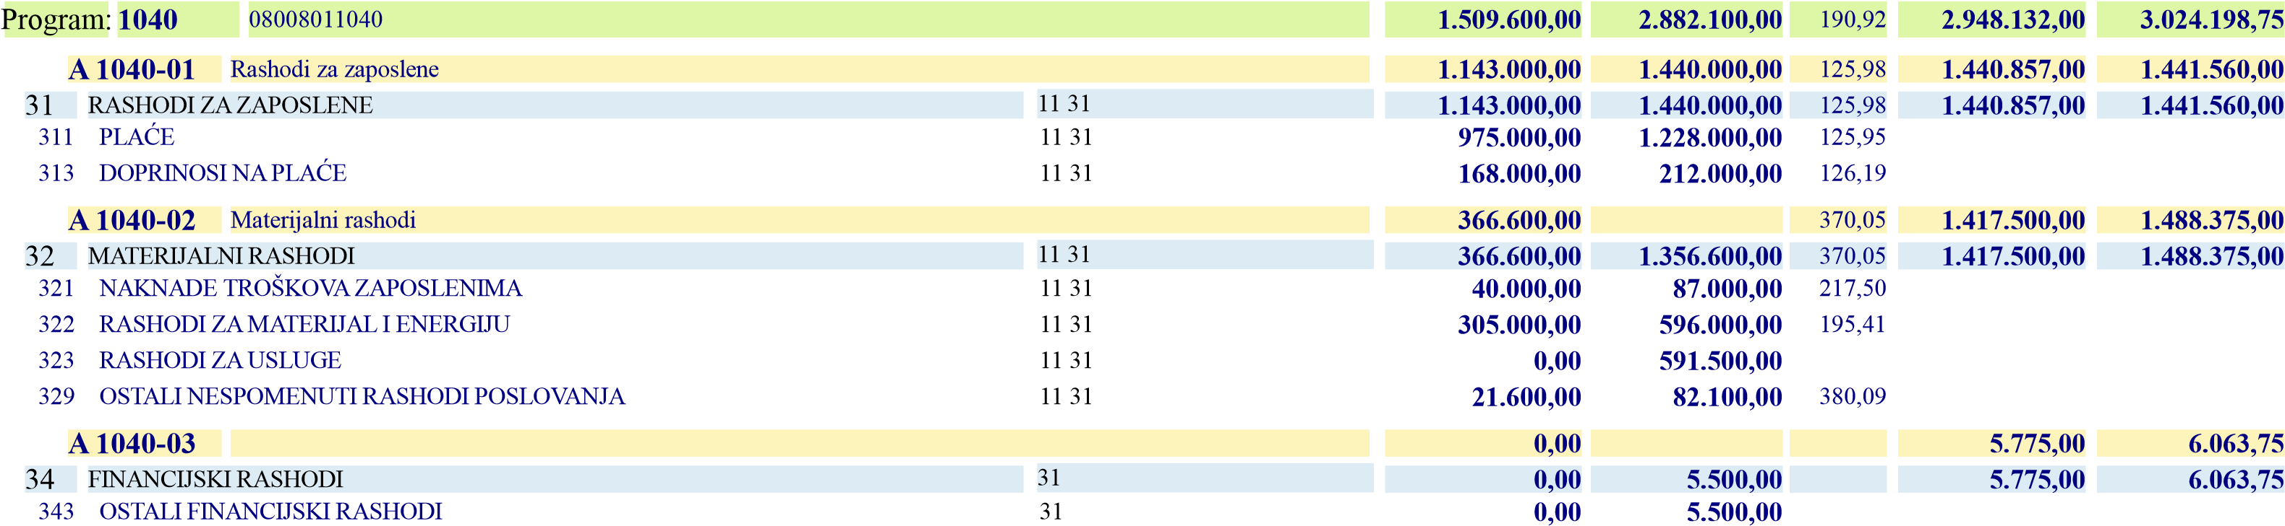
1.356.600,00
Financijski rashodi JU Zadarski sport 5.500,00

Razdjel: 080 UPRAVNI ODJEL ZA KULTURU I ŠPORT 45.575.748,61 48.271.297,41 105,91 45.666.793,00 45.808.528,75

080-08 | JAVNA USTANOVA ZADARSKI ŠPORT |  | 1.509.600,00 | 2.882.100,00 | 190,92 |  | 2.948.132,00 |  | 3.024.198,75
Glava:
1040 |  | 08008011040 |  | 1.509.600,00 | 2.882.100,00 | 190,92 |  | 2.948.132,00 |  | 3.024.198,75
Program:
KP1040-04 Kapitalno opremanje JU zadarski sport 0,00 80.000,00 84.000,00 88.200,00
31
42 RASHODI ZA NABAVU PROIZVEDENE DUGOTRAJNE IMOVINE0,00 80.000,00 84.000,00 88.200,00
422 | POSTROJENJA I OPREMA | 31 | 0,00 | 80.000,00
Razdjel: | 090 UPRAVNI ODJEL ZA GOSPODARSTVO I OBRTNIŠTVO |  | 50.274.783,13 | 51.689.485,00 | 102,81 | 42.524.115,00 | 43.063.115,00

090-01 | UPRAVNI ODJEL ZA GOSPODARSTVO I OBRTNIŠTVO |  | 27.345.420,75 | 28.713.000,00 | 105,00 |  | 19.153.000,00 |  | 19.603.000,00
Glava:
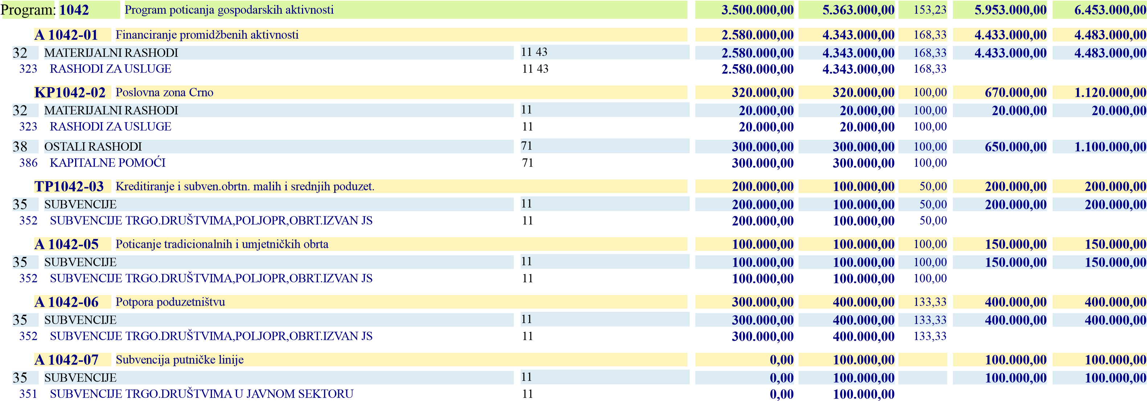

Razdjel: 090 UPRAVNI ODJEL ZA GOSPODARSTVO I OBRTNIŠTVO 50.274.783,13 51.689.485,00 102,81 42.524.115,00 43.063.115,00

090-01 | UPRAVNI ODJEL ZA GOSPODARSTVO I OBRTNIŠTVO |  | 27.345.420,75 | 28.713.000,00 | 105,00 |  | 19.153.000,00 |  | 19.603.000,00
Glava:
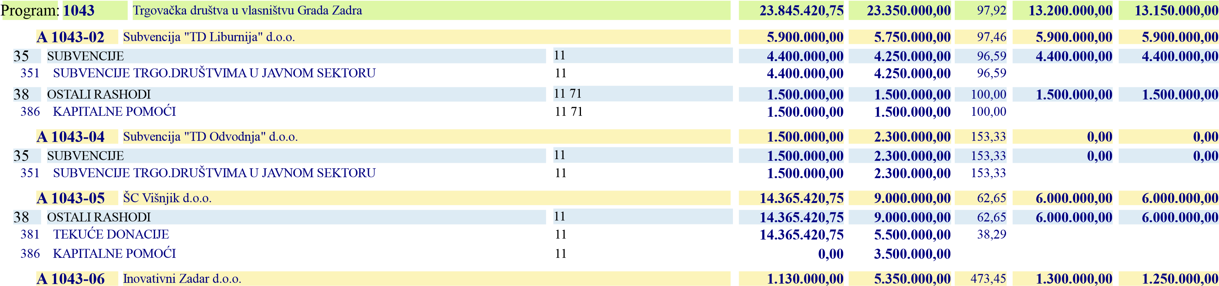
OSTALI RASHODI | 71 | 130.000,00 350.000,00 473,45 300.000,00 250.000,00

38
381 | TEKUĆE DONACIJE | 11 | 430.000,00 | 650.000,00 | 151,16
386 | KAPITALNE POMOĆI | 71 | 700.000,00 | 4.700.000,00 | 671,43
950.000,00 950.000,00 100,00

38 OSTALI RASHODI 950.000,00 950.000,00 100,00
0
,
00
0
,
00
"TD Nasadi"d.o.o.
A 1043-07
0
,
00
0
,
00
11

381 TEKUĆE DONACIJE 11 950.000,00 950.000,00 100,00
090-02 | ZAŠTITA OD POŽARA I SPAŠAVANJE |  | 1.873.876,00 | 1.873.876,00 | 100,00 |  | 1.873.876,00 |  | 1.873.876,00
Glava:
1045 |  | Organizacija i provođenje programa zaštite i spašavanja |  | 1.873.876,00 | 1.873.876,00 | 100,00 |  | 1.873.876,00 |  | 1.873.876,00
Program:
A 1045-01 Aktivnosti Vatrogasne zajednice Grada Zadra 1.523.876,00 1.523.876,00 100,00 1.523.876,00 1.523.876,00

32 MATERIJALNI RASHODI 11 255.000,00 255.000,00 100,00 255.000,00 255.000,00
321 NAKNADE TROŠKOVA ZAPOSLENIMA 11 10.000,00 10.000,00 100,00 323 RASHODI ZA USLUGE 11 245.000,00 245.000,00 100,00
38 OSTALI RASHODI 11 1.268.876,00 1.268.876,00 100,00 1.268.876,00 1.268.876,00 381 TEKUĆE DONACIJE 11 1.268.876,00 1.268.876,00 100,00
A 1045-02 Redovna djelatnost postrojbi za zaštitu i spašavanje 350.000,00 350.000,00 100,00 350.000,00 350.000,00

38 OSTALI RASHODI 11 250.000,00 250.000,00 100,00 250.000,00 250.000,00
381 TEKUĆE DONACIJE 11 250.000,00 250.000,00 100,00

Razdjel: 090 UPRAVNI ODJEL ZA GOSPODARSTVO I OBRTNIŠTVO 50.274.783,13 51.689.485,00 102,81 42.524.115,00 43.063.115,00

090-02 | ZAŠTITA OD POŽARA I SPAŠAVANJE |  | 1.873.876,00 | 1.873.876,00 | 100,00 |  | 1.873.876,00 |  | 1.873.876,00
Glava:
1045 |  | Organizacija i provođenje programa zaštite i spašavanja |  | 1.873.876,00 | 1.873.876,00 | 100,00 |  | 1.873.876,00 |  | 1.873.876,00
Program:
A 1045-02 Redovna djelatnost postrojbi za zaštitu i spašavanje 350.000,00 350.000,00 100,00 350.000,00 350.000,00
11

42 RASHODI ZA NABAVU PROIZVEDENE DUGOTRAJNE IMOVINE100.000,00 100.000,00 100,00 100.000,00 100.000,00

422 POSTROJENJA I OPREMA 11 100.000,00 100.000,00 100,00
090-03 | JAVNA VATROGASNA POSTROJBA GRADA ZADRA |  | 19.068.486,38 | 18.860.609,00 | 98,91 |  | 19.105.239,00 |  | 19.129.239,00
Glava:
1046 |  | Redovna djelatnost JVP Grada Zadra |  | 19.068.486,38 | 18.860.609,00 | 98,91 |  | 19.105.239,00 |  | 19.129.239,00
Program:
A 1046-01 Rashodi za zaposlene-standard 11.715.814,00 11.715.814,00 100,00 11.715.814,00 11.715.814,00

31 RASHODI ZA ZAPOSLENE 11 51 11.715.814,00 11.715.814,00 100,00 11.715.814,00 11.715.814,00
311 | PLAĆE | 11 51 | 9.136.393,00 | 9.138.574,00 | 100,02
312 | OSTALI RASHODI ZA ZAPOSLENE | 11 51 | 292.240,00 | 292.240,00 | 100,00
313 | DOPRINOSI NA PLAĆE | 11 51 | 2.287.181,00 | 2.285.000,00 | 99,90
A 1046-02 Materijalni rashodi -standard 1.901.975,00 1.901.975,00 100,00 1.901.975,00 1.901.975,00

32 MATERIJALNI RASHODI 51 1.901.975,00 1.901.975,00 100,00 1.901.975,00 1.901.975,00
321 | NAKNADE TROŠKOVA ZAPOSLENIMA | 51 | 475.000,00 | 502.000,00 | 105,68
322 | RASHODI ZA MATERIJAL I ENERGIJU | 51 | 952.475,00 | 899.975,00 | 94,49
323 | RASHODI ZA USLUGE | 51 | 424.500,00 | 435.000,00 | 102,47
329 | OSTALI NESPOMENUTI RASHODI POSLOVANJA | 51 | 50.000,00 | 65.000,00 | 130,00
A 1046-03 Financijski rashodi-standard 5.250,00 5.250,00 100,00 5.250,00 5.250,00

34 FINANCIJSKI RASHODI 51 5.250,00 5.250,00 100,00 5.250,00 5.250,00 343 OSTALI FINANCIJSKI RASHODI 51 5.250,00 5.250,00 100,00
A 1046-04 Redovna djealtnost JVP Grada Zadra-izvanstandard 4.938.072,38 4.969.670,00 100,64 5.182.200,00 5.206.200,00

31 RASHODI ZA ZAPOSLENE 11 43 51 4.545.707,00 4.605.420,00 101,31 4.800.000,00 4.824.000,00
311 | PLAĆE | 11 43 51 | 3.329.128,00 | 3.458.841,00 | 103,90
312 | OSTALI RASHODI ZA ZAPOSLENE | 11 43 51 | 307.760,00 | 237.760,00 | 77,26
313 | DOPRINOSI NA PLAĆE | 11 43 51 | 908.819,00 | 908.819,00 | 100,00

32 MATERIJALNI RASHODI 11,16 31 51 61 389.365,38 360.000,00 92,46 376.147,00 376.147,00
321 | NAKNADE TROŠKOVA ZAPOSLENIMA | 11 31 | 40.000,00 | 35.000,00 | 87,50
322 | RASHODI ZA MATERIJAL I ENERGIJU | 16 31 51 61 | 161.713,00 | 111.000,00 | 68,64
323 | RASHODI ZA USLUGE | 11 31 51 | 119.000,00 | 150.000,00 | 126,05
329 | OSTALI NESPOMENUTI RASHODI POSLOVANJA | 31 | 68.652,38 | 64.000,00 | 93,22

Razdjel: 090 UPRAVNI ODJEL ZA GOSPODARSTVO I OBRTNIŠTVO 50.274.783,13 51.689.485,00 102,81 42.524.115,00 43.063.115,00

090-03 | JAVNA VATROGASNA POSTROJBA GRADA ZADRA |  | 19.068.486,38 | 18.860.609,00 | 98,91 |  | 19.105.239,00 |  | 19.129.239,00
Glava:
1046 |  | Redovna djelatnost JVP Grada Zadra |  | 19.068.486,38 | 18.860.609,00 | 98,91 |  | 19.105.239,00 |  | 19.129.239,00
Program:
A 1046-04 Redovna djealtnost JVP Grada Zadra-izvanstandard 4.938.072,38 4.969.670,00 100,64 5.182.200,00 5.206.200,00

34 FINANCIJSKI RASHODI 11 31 51 3.000,00 4.250,00 141,67 6.053,00 6.053,00 343 OSTALI FINANCIJSKI RASHODI 11 31 51 3.000,00 4.250,00 141,67
KP1046-06 Kapitalni rashodi JVP Zadar-izvanstandard 507.375,00 267.900,00 52,80 300.000,00 300.000,00

42 RASHODI ZA NABAVU PROIZVEDENE DUGOTRAJNE IMOVINE 16 31 51 61 190.000,00 267.900,00 141,00 300.000,00 300.000,00
422 | POSTROJENJA I OPREMA | 16 31 61 | 140.000,00 | 206.000,00 | 147,14
423 | PRIJEVOZNA SREDSTVA | 16 31 51 61 | 40.000,00 | 61.900,00 | 154,75
426 | NEMATERIJALNA PROIZVEDENA IMOVINA | 61 | 10.000,00 | 0,00 | 0,00

45 RASHODI ZA DODAT. ULAGANJA NA NEFINANCIJSKOJ IMOVINI 31 51 61 317.375,00 0,00 0,00 0,00 0,00 453 DODATNA ULAGANJA NA PRIJEVOZNIM SREDSTVIMA 31 51 61 317.375,00 0,00 0,00
090-04 | INFORMATIZACIJA GRADSKE UPRAVE |  | 1.667.000,00 | 1.772.000,00 | 106,30 |  | 1.772.000,00 |  | 1.837.000,00
Glava:
1049 |  | Program informatizacije Gradske uprave |  | 1.667.000,00 | 1.772.000,00 | 106,30 |  | 1.772.000,00 |  | 1.837.000,00
Program:
Ulaganje u informatizaciju |  | 667.000,00 | 772.000,00 | 106,30 |  | 772.000,00 |  | 837.000,00

KP1049-01

32 MATERIJALNI RASHODI 11 1.627.000,00 1.692.000,00 104,00 1.692.000,00 1.757.000,00
321 | NAKNADE TROŠKOVA ZAPOSLENIMA | 11 | 8.500,00 | 8.500,00 | 100,00
322 | RASHODI ZA MATERIJAL I ENERGIJU | 11 | 23.500,00 | 28.500,00 | 121,28
323 | RASHODI ZA USLUGE | 11 | 1.595.000,00 | 1.655.000,00 | 103,76

42 RASHODI ZA NABAVU PROIZVEDENE DUGOTRAJNE IMOVINE 71,72 40.000,00 80.000,00 200,00 80.000,00 80.000,00

422 POSTROJENJA I OPREMA 71,72 40.000,00 80.000,00 200,00
090-05 | POLJOPRIVREDA |  | 300.000,00 | 450.000,00 | 150,00 |  | 600.000,00 |  | 600.000,00
Glava:
1050 |  | Program poticanja poljoprivrede, ribarstva i ruralnog razvoja |  | 300.000,00 | 450.000,00 | 150,00 |  | 600.000,00 |  | 600.000,00
Program:
A 1050-01 Subvencioniranje zadruga i udruga iz poljoprivredne djelatnosti 300.000,00 400.000,00 133,33 500.000,00 500.000,00
43

35 SUBVENCIJE300.000,00 400.000,00 133,33 500.000,00 500.000,00

352 SUBVENCIJE TRGO.DRUŠTVIMA,POLJOPR,OBRT.IZVAN JS 11 43 0,00 400.000,00 352 SUBVENCIJE TRGO.DRUŠTVIMA,POLJOPR,OBRT.IZVAN JS 11 43 300.000,00 0,00 0,00
A 1050-02 Održavanje protupožarnih, poljskih i šumskih puteva 0,00 50.000,00 100.000,00 100.000,00
11

32 MATERIJALNI RASHODI0,00 50.000,00 100.000,00 100.000,00 323 RASHODI ZA USLUGE 11 0,00 50.000,00

Razdjel: 090 UPRAVNI ODJEL ZA GOSPODARSTVO I OBRTNIŠTVO 50.274.783,13 51.689.485,00 102,81 42.524.115,00 43.063.115,00

090-06 | ZAŠTITA POTROŠAČA |  | 20.000,00 | 20.000,00 | 100,00 |  | 20.000,00 |  | 20.000,00
Glava:
1059 |  | Zaštita potrošača |  | 20.000,00 | 20.000,00 | 100,00 |  | 20.000,00 |  | 20.000,00
Program:
A 1059-01 Financiranje aktivnosti Udruge zadarski potrošač 20.000,00 20.000,00 100,00 20.000,00 20.000,00
11
38 OSTALI RASHODI20.000,00 20.000,00 100,00 20.000,00 20.000,00
381 | TEKUĆE DONACIJE | 11 | 20.000,00 | 20.000,00 | 100,00
Razdjel: | 100 UPRAVNI ODJEL ZA RAZVITAK OTOKA I ZAŠTITU OKOLIŠA |  | 9.847.450,00 | 13.982.600,00 | 141,99 | 12.116.000,00 | 14.400.000,00

100-01 | UPRAVNI ODJEL ZA RAZVITAK OTOKA I ZAŠTITU OKOLIŠA |  | 7.851.950,00 | 10.482.600,00 | 133,50 |  | 9.616.000,00 |  | 12.000.000,00
Glava:
1033
Programi u službi zaštite okoliša
Program:
1.568.000,00
50
87
,
1.568.000,00
618.000,00
706.300,00
188.000,00
103,30
188.000,00
188.000,00
182.000,00
Analiza kakvoće mora i zraka
A 1033-01
32
MATERIJALNI RASHODI
188.000,00
103,30
188.000,00
188.000,00
182.000,00
11

323
RASHODI ZA USLUGE

11
103,30
188.000,00
182.000,00
1.000.000,00
98
40
,
1.000.000,00
150.000,00
366.000,00
Projekt zaštite okoliša
KP1033-02
32
MATERIJALNI RASHODI
,
0
00
0
,
00
00
,
0
0
,
00
87.000,00
11

329
OSTALI NESPOMENUTI RASHODI POSLOVANJA

11
00
0
,
,
0
00
87.000,00
36
POMOĆI DANE U INOZEMSTVO I UNUTAR OPĆEG PRORAČUNA
50.000,00
50.000,00
,
0
00
,
00
0

11
363
POMOĆI UNUTAR OPĆEG PRORAČUNA
11

,
00
0
,
0
00
38
OSTALI RASHODI
950.000,00
0
,
00
950.000,00
0
,
00
120.000,00

11
386
KAPITALNE POMOĆI
11

0
,
00
,
0
00
120.000,00
41
RASHODI ZA NABAVU NEPROIZVEDENE DUGOTRAJNE IMOVINE
0
,
00
,
94
34
00
0
,
150.000,00
159.000,00
11
53 71
412
NEMATERIJALNA IMOVINA
11
53 71
34
94
,
150.000,00
159.000,00
380.000,00
176,88
380.000,00
280.000,00
158.300,00
Poticanje aktivnosti u svrhu zaštite okoliša
A 1033-04
32
MATERIJALNI RASHODI
40.000,00
104,44
40.000,00
40.000,00
38.300,00
11

323
RASHODI ZA USLUGE
11

104,44
40.000,00
38.300,00
38
OSTALI RASHODI
340.000,00
200,00
340.000,00
240.000,00
120.000,00

11
381
TEKUĆE DONACIJE
11

116,67
140.000,00
120.000,00
382
KAPITALNE DONACIJE
11

100.000,00
00
,
0
1034
Program sanacije komunalnog otpada
Program:
10.432.000,00
138,05
8.048.000,00
9.864.600,00
7.145.650,00
A 1034-01 Sanacija odlagališta otpada 0,00 150.000,00 200.000,00 200.000,00
32 MATERIJALNI RASHODI 11 0,00 150.000,00 200.000,00 200.000,00 323 RASHODI ZA USLUGE 11 0,00 150.000,00

Razdjel: 100 UPRAVNI ODJEL ZA RAZVITAK OTOKA I ZAŠTITU OKOLIŠA 9.847.450,00 13.982.600,00 141,99 12.116.000,00 14.400.000,00

100-01 | UPRAVNI ODJEL ZA RAZVITAK OTOKA I ZAŠTITU OKOLIŠA |  | 7.851.950,00 | 10.482.600,00 | 133,50 |  | 9.616.000,00 |  | 12.000.000,00
Glava:
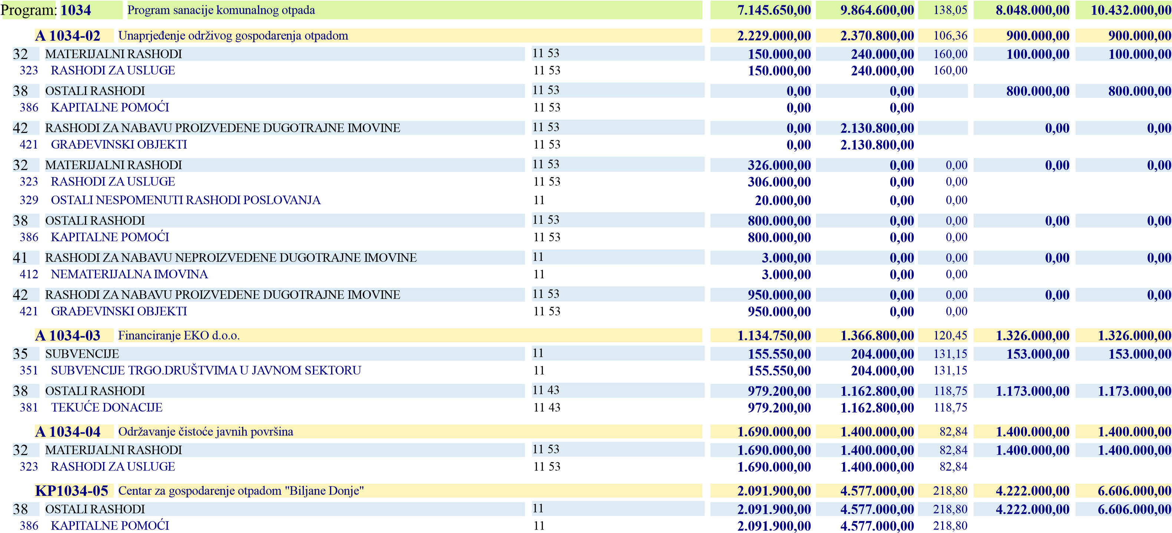

Razdjel: 100 UPRAVNI ODJEL ZA RAZVITAK OTOKA I ZAŠTITU OKOLIŠA 9.847.450,00 13.982.600,00 141,99 12.116.000,00 14.400.000,00

100-02 | OTOCI |  | 1.995.500,00 | 3.500.000,00 | 175,39 |  | 2.500.000,00 |  | 2.400.000,00
Glava:
1051 |  | Poticanje razvoja otoka |  | 1.995.500,00 | 3.500.000,00 | 175,39 |  | 2.500.000,00 |  | 2.400.000,00
Program:
A 1051-04 Unaprjeđenje komunalne i društvene infrastrukture na otocima 1.847.500,00 3.350.000,00 181,33 2.300.000,00 2.200.000,00
51

32 MATERIJALNI RASHODI1.500.000,00 1.400.000,00 93,33 1.500.000,00 1.500.000,00 323 RASHODI ZA USLUGE 11 51 1.500.000,00 1.400.000,00 93,33
11

36 POMOĆI DANE U INOZEMSTVO I UNUTAR OPĆEG PRORAČUNA0,00 100.000,00 0,00 0,00 363 POMOĆI UNUTAR OPĆEG PRORAČUNA 11 0,00 100.000,00
71

38 OSTALI RASHODI0,00 300.000,00 100.000,00 100.000,00 386 KAPITALNE POMOĆI 71 0,00 300.000,00
71

41 RASHODI ZA NABAVU NEPROIZVEDENE DUGOTRAJNE IMOVINE347.500,00 300.000,00 86,33 200.000,00 100.000,00
412 NEMATERIJALNA IMOVINA 71 347.500,00 300.000,00 86,33
51

42 RASHODI ZA NABAVU PROIZVEDENE DUGOTRAJNE IMOVINE0,00 1.250.000,00 500.000,00 500.000,00
421 GRAĐEVINSKI OBJEKTI 11 51 0,00 1.250.000,00
A 1051-06 Poticanje društvenih i gospodarskih aktivnosti na otocima 148.000,00 150.000,00 101,35 200.000,00 200.000,00
11

35 SUBVENCIJE30.000,00 30.000,00 100,00 30.000,00 30.000,00

352 SUBVENCIJE TRGO.DRUŠTVIMA,POLJOPR,OBRT.IZVAN JS 11 30.000,00 30.000,00 100,00
POMOĆI DANE U INOZEMSTVO I UNUTAR OPĆEG PRORAČUNA | 11 | 0,00 | 0,00 | 50.000,00 50.000,00

36
366 POMOĆI PRORAČUN. KORISNICIMA DRUGIH PRORAČUNA 11 0,00 0,00
11

38 OSTALI RASHODI118.000,00 120.000,00 101,69 120.000,00 120.000,00
381 | TEKUĆE DONACIJE | 11 | 118.000,00 | 120.000,00 | 101,69
Razdjel: | 110 UPRAVNI ODJEL ZA KOMUNALNE DJELATNOSTI |  | 46.082.411,20 | 47.900.000,00 | 103,94 | 47.900.000,00 | 48.500.000,00

110-01 | UPRAVNI ODJEL ZA KOMUNALNE DJELATNOSTI |  | 45.632.411,20 | 47.450.000,00 | 103,98 |  | 47.450.000,00 |  | 48.050.000,00
Glava:
1052 |  | Održavanje komunalne infrastrukture |  | 45.632.411,20 | 47.450.000,00 | 103,98 |  | 47.450.000,00 |  | 48.050.000,00
Program:
A 1052-01 Odvodnja atmosferskih voda 3.200.000,00 3.200.000,00 100,00 3.200.000,00 3.200.000,00
32 MATERIJALNI RASHODI 43 3.200.000,00 3.200.000,00 100,00 3.200.000,00 3.200.000,00 323 RASHODI ZA USLUGE 43 3.200.000,00 3.200.000,00 100,00
A 1052-02 Održavanje čistoće javnih površina 5.400.000,00 5.400.000,00 100,00 5.400.000,00 5.400.000,00

32 MATERIJALNI RASHODI 43 5.400.000,00 5.400.000,00 100,00 5.400.000,00 5.400.000,00
323 RASHODI ZA USLUGE 43 5.400.000,00 5.400.000,00 100,00

Razdjel: 110 UPRAVNI ODJEL ZA KOMUNALNE DJELATNOSTI 46.082.411,20 47.900.000,00 103,94 47.900.000,00 48.500.000,00

110-01 | UPRAVNI ODJEL ZA KOMUNALNE DJELATNOSTI |  | 45.632.411,20 | 47.450.000,00 | 103,98 |  | 47.450.000,00 |  | 48.050.000,00
Glava:
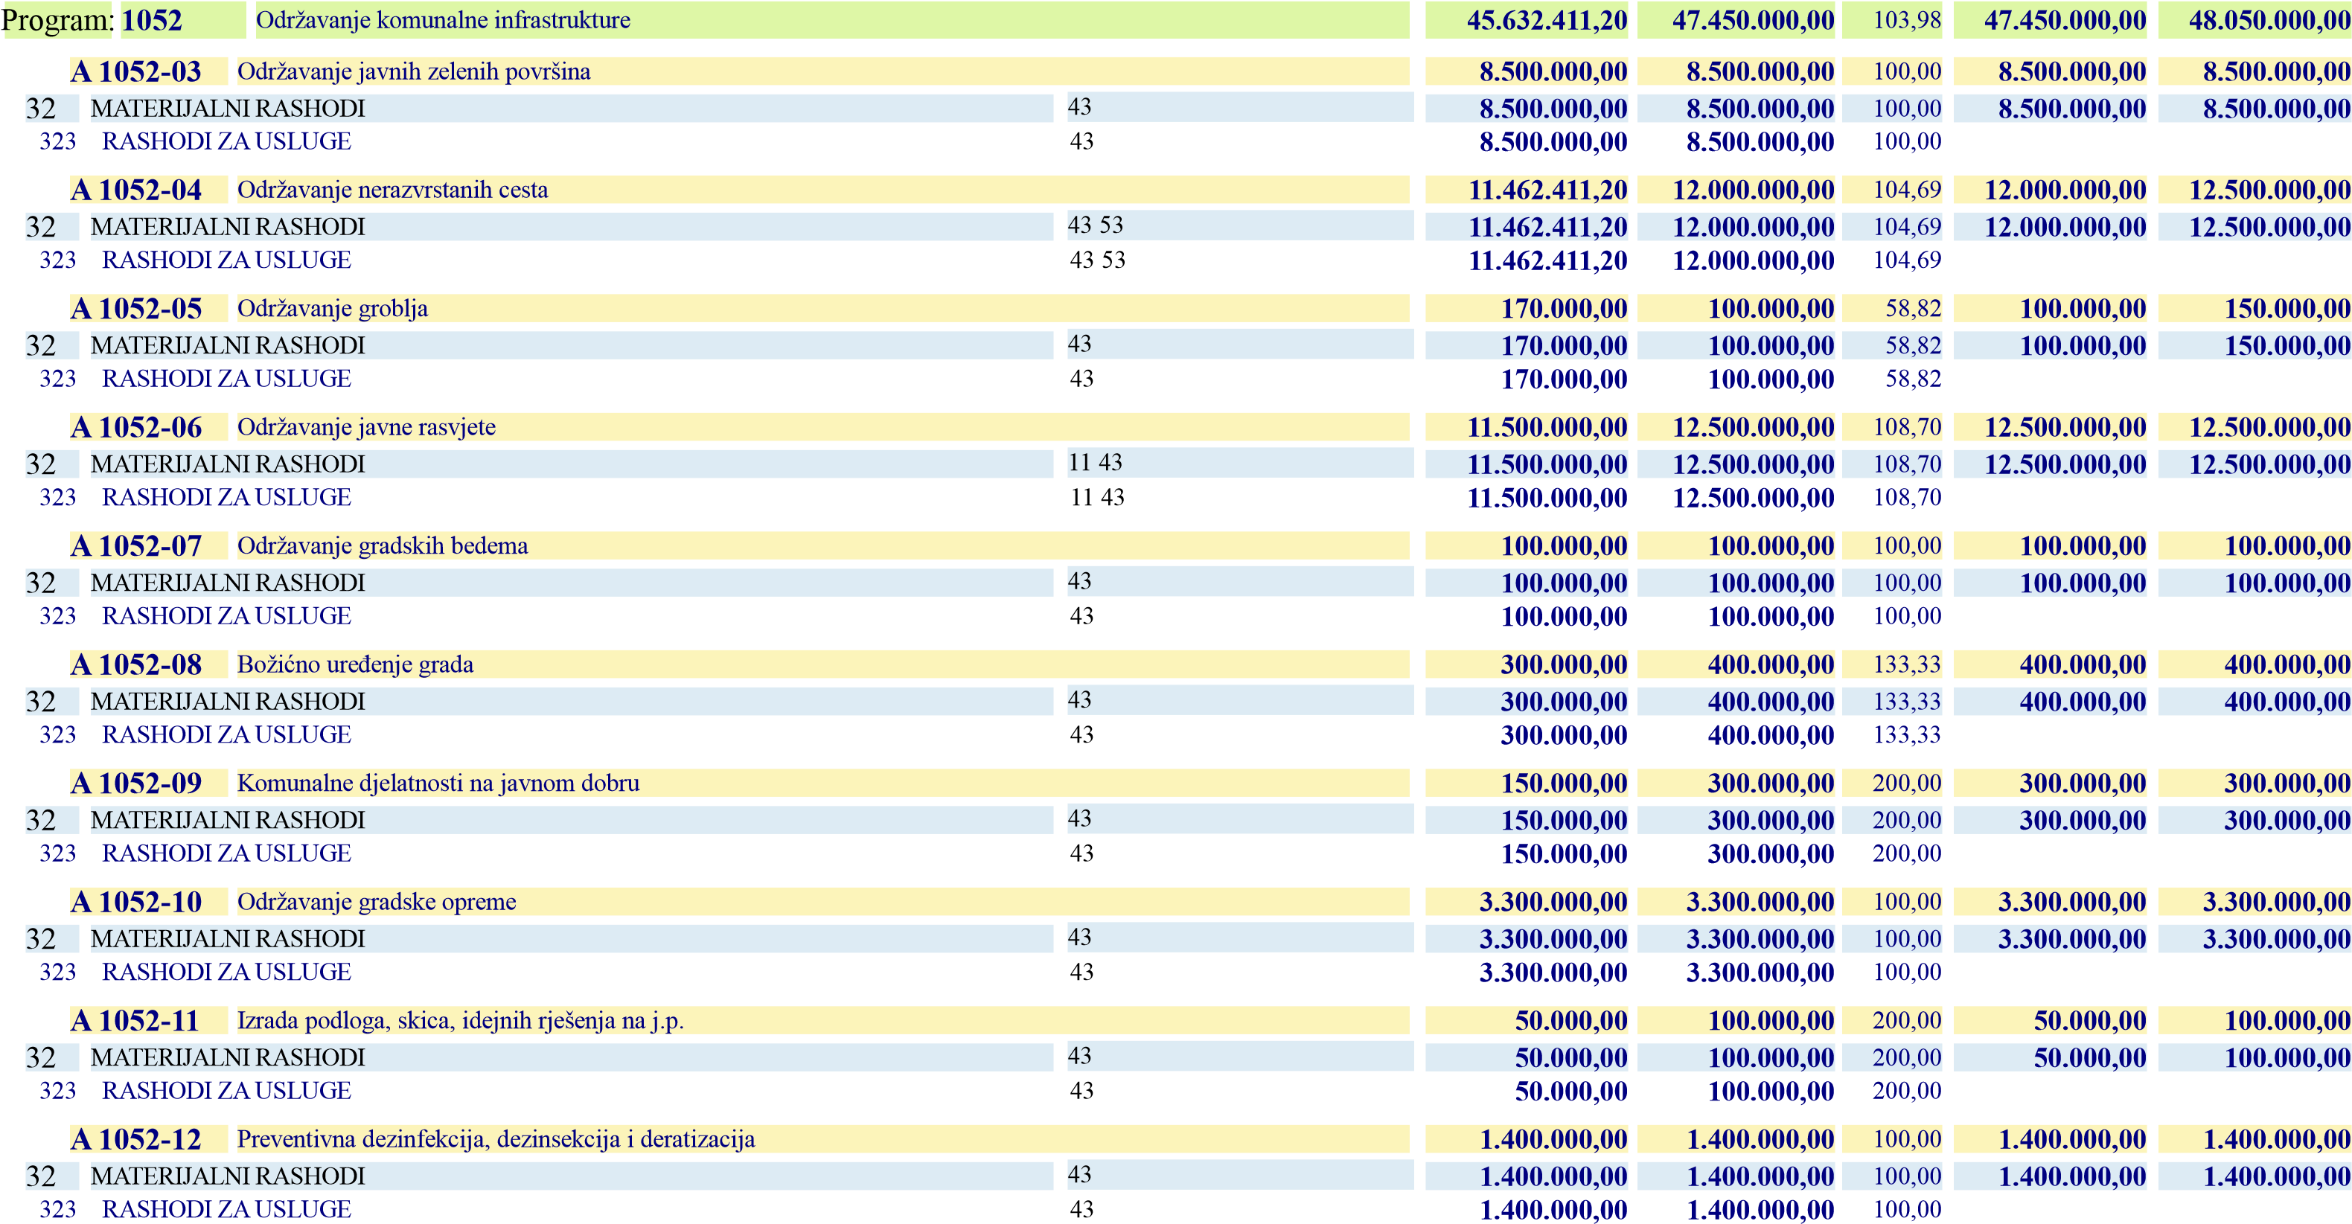

Razdjel: 110 UPRAVNI ODJEL ZA KOMUNALNE DJELATNOSTI 46.082.411,20 47.900.000,00 103,94 47.900.000,00 48.500.000,00

110-01 | UPRAVNI ODJEL ZA KOMUNALNE DJELATNOSTI |  | 45.632.411,20 | 47.450.000,00 | 103,98 |  | 47.450.000,00 |  | 48.050.000,00
Glava:
1052 |  | Održavanje komunalne infrastrukture |  | 45.632.411,20 | 47.450.000,00 | 103,98 |  | 47.450.000,00 |  | 48.050.000,00
Program:
A 1052-13 Troškovi komunalnog redarstvo 100.000,00 150.000,00 150,00 200.000,00 200.000,00
43

32 MATERIJALNI RASHODI100.000,00 150.000,00 150,00 200.000,00 200.000,00

323 RASHODI ZA USLUGE 43 100.000,00 150.000,00 150,00
110-02 | OSTALE KOMUNALNE DJELATNOSTI OD LOKALNOG ZNAČAJA |  | 450.000,00 | 450.000,00 | 100,00 |  | 450.000,00 |  | 450.000,00
Glava:
1053 |  | Program ostalih komunalnih djelatnosti od lokalnog značaja |  | 450.000,00 | 450.000,00 | 100,00 |  | 450.000,00 |  | 450.000,00
Program:
A 1053-02 Uklanjanje ruševina (komunalno redarstvo) 300.000,00 300.000,00 100,00 300.000,00 300.000,00
11

32 MATERIJALNI RASHODI300.000,00 300.000,00 100,00 300.000,00 300.000,00 323 RASHODI ZA USLUGE 11 300.000,00 300.000,00 100,00
A 1053-04 Ostali nespomenuti rashodi od lokalnog značaja 150.000,00 150.000,00 100,00 150.000,00 150.000,00
11

32 MATERIJALNI RASHODI150.000,00 150.000,00 100,00 150.000,00 150.000,00
329 | OSTALI NESPOMENUTI RASHODI POSLOVANJA | 11 | 150.000,00 | 150.000,00 | 100,00
Razdjel: | 120 UPRAVNI ODJEL ZA FINANCIJE |  | 56.422.332,85 | 60.624.141,00 | 107,45 | 52.836.000,00 | 27.538.000,00

120-01 | UPRAVNI ODJEL ZA FINANCIJE |  | 56.422.332,85 | 60.624.141,00 | 107,45 |  | 52.836.000,00 |  | 27.538.000,00
Glava:
1003 |  | Financiranje izgradnje športskih objekata na Višnjiku |  | 26.200.000,00 | 25.437.000,00 | 97,09 |  | 25.780.000,00 |  | 0,00
Program:
A 1003-03 Otplata kamate po kreditu 1.300.000,00 1.000.000,00 76,92 950.000,00 0,00
11

34 FINANCIJSKI RASHODI1.300.000,00 1.000.000,00 76,92 950.000,00 0,00

342 KAMATE ZA PRIMLJENE KREDITE I ZAJMOVE 11 1.300.000,00 1.000.000,00 76,92
KP1003-04 Otplata glavnice po kreditu 24.900.000,00 24.437.000,00 98,14 24.830.000,00 0,00
71

54 IZDACI ZA OTPLATU GLAVNI.PRIMLJENIH KREDITA I ZAJMOVA24.900.000,00 24.437.000,00 98,14 24.830.000,00 0,00 544 OTPLA.GLAVNICE PRIMLJ. .KREDITA OD KRED.I FIN.INSTI.IZVAN JS 11 71 24.900.000,00 24.437.000,00 98,14
1060 |  | Javna uprava i administracija |  | 28.213.549,50 | 27.139.283,00 | 96,19 |  | 27.056.000,00 |  | 27.538.000,00
Program:
53

A 1060-01 Rashodi za zaposlene 24.170.783,00 24.170.783,00 100,00 24.812.000,00 25.398.000,00 31 RASHODI ZA ZAPOSLENE 24.170.783,00 24.170.783,00 100,00 24.812.000,00 25.398.000,00
311 | PLAĆE | 11 53 | 20.465.685,00 | 20.465.685,00 | 100,00
312 | OSTALI RASHODI ZA ZAPOSLENE | 11 | 185.000,00 | 185.000,00 | 100,00
313 | DOPRINOSI NA PLAĆE | 11 53 | 3.520.098,00 | 3.520.098,00 | 100,00

Razdjel: 120 UPRAVNI ODJEL ZA FINANCIJE 56.422.332,85 60.624.141,00 107,45 52.836.000,00 27.538.000,00

120-01 | UPRAVNI ODJEL ZA FINANCIJE |  | 56.422.332,85 | 60.624.141,00 | 107,45 |  | 52.836.000,00 |  | 27.538.000,00
Glava:
1060 |  | Javna uprava i administracija |  | 28.213.549,50 | 27.139.283,00 | 96,19 |  | 27.056.000,00 |  | 27.538.000,00
Program:
A 1060-02 Materijalni rashodi 2.740.000,00 1.990.000,00 72,63 1.740.000,00 1.640.000,00

32 MATERIJALNI RASHODI 11 43 2.540.000,00 1.790.000,00 70,47 1.440.000,00 1.440.000,00
321 | NAKNADE TROŠKOVA ZAPOSLENIMA | 11 | 640.000,00 | 640.000,00 | 100,00
323 | RASHODI ZA USLUGE | 11 | 190.000,00 | 190.000,00 | 100,00
324 | NAKNADE TROŠK.OSOBAMA IZVAN RADN. ODNOSA | 11 43 | 280.000,00 | 230.000,00 | 82,14
329 | OSTALI NESPOMENUTI RASHODI POSLOVANJA | 11 | 1.430.000,00 | 730.000,00 | 51,05
38 OSTALI RASHODI 11 200.000,00 200.000,00 100,00 300.000,00 200.000,00 385 PRORAČUNSKA PRIČUVA 11 200.000,00 200.000,00 100,00
A 1060-03 Financijski rashodi 1.152.766,50 778.500,00 67,53 404.000,00 400.000,00
34 FINANCIJSKI RASHODI 11 1.152.766,50 778.500,00 67,53 404.000,00 400.000,00 343 OSTALI FINANCIJSKI RASHODI 11 1.152.766,50 778.500,00 67,53
KP1060-04 Kapitalni projekt ulaganja u knjigovodstvene programe 150.000,00 200.000,00 133,33 100.000,00 100.000,00

42 RASHODI ZA NABAVU PROIZVEDENE DUGOTRAJNE IMOVINE 71 150.000,00 200.000,00 133,33 100.000,00 100.000,00 426 NEMATERIJALNA PROIZVEDENA IMOVINA 71 150.000,00 200.000,00 133,33
1061 |  | Kratkoročno financiranje |  | 2.008.783,35 | 8.047.858,00 | 400,63 |  | 0,00 |  | 0,00
Program:
TP1061-01 Otplata glavnice i kamata kratkoročnog kredita 2.008.783,35 8.047.858,00 400,63 0,00 0,00
11

34 FINANCIJSKI RASHODI8.783,35 47.858,00 544,87 0,00 0,00
342 KAMATE ZA PRIMLJENE KREDITE I ZAJMOVE 11 8.783,35 47.858,00 544,87
81

54 IZDACI ZA OTPLATU GLAVNI.PRIMLJENIH KREDITA I ZAJMOVA2.000.000,00 8.000.000,00 400,00 0,00 0,00

544 OTPLA.GLAVNICE PRIMLJ. .KREDITA OD KRED.I FIN.INSTI.IZVAN JS 81 2.000.000,00 8.000.000,00 400,00
Ukupno : 418.133.616,31 391.116.385,42 93,54 380.136.473,11 374.845.931,00
_.

Rekapitulacija prema izvorima financiranja:
šifra | izvor financiranja | plan 2016 | plan 2017 | indeks:
11 | Izvorni gradski prihodi | 225.404.961,29 | 230.967.235,66 | 102,47
16 | Višak prihoda korisnici | 401.000,00 | 290.000,00 | 72,32
31 | Vlastiti prihodi korisnika | 13.997.630,38 | 14.310.961,00 | 102,24
43 | Ostali prihodi za posebne namjene | 85.325.615,45 | 91.775.000,00 | 107,56
51 | Tekuće pomoći | 24.127.005,69 | 23.917.802,00 | 99,13
52 | Kapitalne pomoći | 13.256.000,00 | 1.100.000,00 | 8,30
53 | Ostale pomoći | 5.083.322,00 | 6.879.407,19 | 135,33
54 | Financiranje iz sredstava EU | 34.343.684,50 | 5.497.456,57 | 16,01
61 | Donacije | 538.897,00 | 375.700,00 | 69,72
71 | Prihodi od prodaje neproizvedene im | 4.655.500,00 | 5.000.000,00 | 107,40
72 | Prihodi od prodaje dugotr. imovine | 3.000.000,00 | 3.002.823,00 | 100,09
81 | Namjenski primici | 8.000.000,00 | 8.000.000,00 | 100,00
 | ukupno: | 418.133.616,31 | 391.116.385,42 | 93,54

